2022年度

巴中市自然资源和规划局巴州分局部门决算
目录
公开时间：2023年10月8日

第一部分 部门概况 3
一、部门职责 3
二、机构设置 4
第二部分 2022年度部门决算情况说明 5
一、 收入支出决算总体情况说明 5
二、 收入决算情况说明 5
三、 支出决算情况说明 6
四、财政拨款收入支出决算总体情况说明 7
五、一般公共预算财政拨款支出决算情况说明 8
六、一般公共预算财政拨款基本支出决算情况说明 12
七、财政拨款“三公”经费支出决算情况说明 13
八、政府性基金预算支出决算情况说明 15
九、 国有资本经营预算支出决算情况说明 15
十、 其他重要事项的情况说明 15
第三部分 名词解释 22
第四部分 附件 25
附件 25
第五部分 附表 108
一、收入支出决算总表 108
二、收入决算表 108
三、支出决算表 108
四、财政拨款收入支出决算总表 108
五、财政拨款支出决算明细表 108
六、一般公共预算财政拨款支出决算表 108
七、一般公共预算财政拨款支出决算明细表 108
八、一般公共预算财政拨款基本支出决算表 108
九、一般公共预算财政拨款项目支出决算表 108
十、政府性基金预算财政拨款收入支出决算表 108
十一、国有资本经营预算财政拨款收入支出决算表 108
十二、国有资本经营预算财政拨款支出决算表 108
十三、财政拨款“三公”经费支出决算表 108

（页码据实更新）

第一部分 部门概况

一、部门职责
⑴贯彻执行国家关于土地、矿产资源管理、国土开发整治的法律、法规和方针、政策；制订巴州区管辖范围内城乡（镇）土地、矿产资源管理、开发利用的措施和办法，并组织实施。
⑵研究制订管辖区范围内的土地、矿产资源管理事业发展战略，预测中长期各类用地需求，负责土地矿产资源国情、国策及有关法律、法规的宣传教育工作。
⑶负责调查辖区内土地、矿产资源违法案件、处理土地权属纠纷、城乡土地的调查、统计、地籍测绘工作；依法负责辖区范围内国有土地使用权登记、发证资料的审查、报批和争议的调解工作；负责组织实施管辖区内土地利用总体规划、计划、基本农田保护规划和土地后备资源开发规划、计划。
⑷指导辖区内土地开发复垦、耕地保护和具体开发项目的实施，组织矿产资源调查评价，编制矿产资源保护和合理利用规划、地质勘查规划、地质灾害防治和地质遗迹保护规划方案。
⑸负责辖区内土地的征收、划拨、出让的报批和国土勘测设计工作；负责编制年度用地计划，承办建设用地资料的初审和报批工作。
⑹负责土地使用权出让的组织、协调、审查、报批和出让方案的落实，依法为政府核收土地使用权出让金；负责土地使用权转让、出租、抵押等的权属管理和监督检查；负责辖区范围内土地资产、农村集体土地流转以及“四荒”土地拍卖的管理；协助财税部门做好土地税费的征收管理工作。
⑺负责深化管辖范围内土地管理体制和土地使用制度改革，不断完善土地资源和土地资产管理的各项改革措施。审批辖区内采矿权的登记发证，审核转报市级以上审批的矿产资源探矿权、采矿权的出让及转让申请。
⑻负责辖区内的矿产资源勘查、开发监督管理，依法组织实施对外合作区块；承担辖区范围内矿产资源储量管理工作，管理地质资料汇交；依法实施地质勘查行业管理，审查呈报地质勘查单位的资格，管理地勘成果；按规定负责矿产资源补偿费、采矿权使用费的征收和管理。组织监测、防治地质灾害和保护地质遗迹；承办水文地质、工程地质、环境地质勘查和评价报批工作，监测、监督防止地下水的过量开采与污染，审核地质环境影响评价报告，依法保护环境。
⑼组织审查上报管辖范围内具有重要价值的古生物化石产地、标准地址剖面等地质遗迹保护区，按规定报批地质遗迹自然保护区的开发。负责管辖区内年度土地管理目标任务的编制及考核评定工作。

二、机构设置
巴中市自然资源和规划局巴州分局预算单位1个，系行政单位。下属二级预算单位0个。

第二部分 2022年度部门决算情况说明

- 收入支出决算总体情况说明
2022年全年预算收入2736.69万元，支出总计5214.37万元。与2021年相比，收入增加2101.88万元，增长331.1%，支出增加4573.37万元，增加713.47%。主要变动原因是2022年巴中市国土资源局巴州分局国土资源执法监察大队、巴中市巴州区土地整理事务中心、巴中市巴州区国土信息中心、
巴中市巴州区地质环境监测站、巴中市不动产登记中心巴州分中心、巴中市巴州区基层国土资源中心6个直属事业单位全部纳入局机关预算执行。
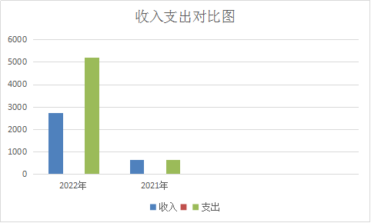
（图1：收、支决算总计变动情况图）（柱状图）

- 收入决算情况说明

2022年本年收入合计2736.69万元，其中：一般公共预算财政拨款收入2329.73万元，占85%；政府性基金预算财政拨款收入406.96万元，占15%。

（注：数据来源于财决01表，仅罗列本部门涉及的收入。）
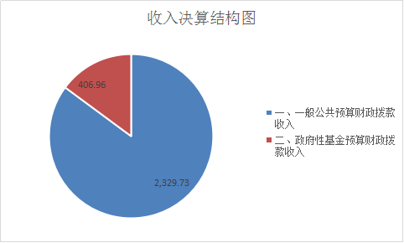
（图2：收入决算结构图）（饼状图）

- 支出决算情况说明

2022年本年支出合计5214.37万元，其中：基本支出2069.44万元，占40%；项目支出3144.94万元，占60%。

（注：数据来源于财决04表，仅罗列本部门涉及的支出。）
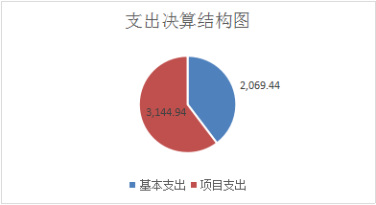
（图3：支出决算结构图）（饼状图）

四、财政拨款收入支出决算总体情况说明
2022年财政拨款收入总计2736.69万元、支出总计5214.37万元。与2021年相比，收入增加2101.88万元，增长331.1%，支出增加4573.37万元，增加713.47%。主要变动原因是2022年巴中市国土资源局巴州分局国土资源执法监察大队、巴中市巴州区土地整理事务中心、巴中市巴州区国土信息中心、巴中市巴州区地质环境监测站、巴中市不动产登记中心巴州分中心、巴中市巴州区基层国土资源中心6个直属事业单位全部纳入局机关预算执行。
（注：数据来源于财决01-1表）

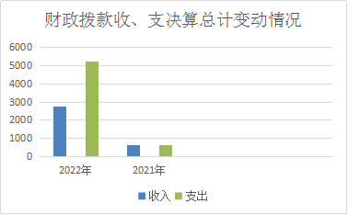
（图4：财政拨款收、支决算总计变动情况）（柱状图）

五、一般公共预算财政拨款支出决算情况说明

（一）一般公共预算财政拨款支出决算总体情况
2022年一般公共预算财政拨款支出3983.13万元，占本年支出合计的76%。与2021年相比，一般公共预算财政拨款支出增加3585.32万元，增长901.26%。主要变动原因是2022年巴中市国土资源局巴州分局国土资源执法监察大队、巴中市巴州区土地整理事务中心、巴中市巴州区国土信息中心、巴中市巴州区地质环境监测站、巴中市不动产登记中心巴州分中心、巴中市巴州区基层国土资源中心6个直属事业单位全部纳入局机关预算执行。

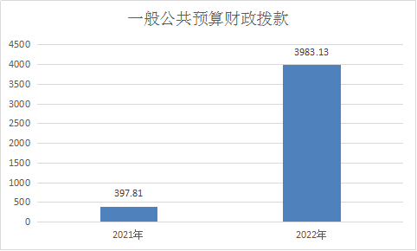
（图5：一般公共预算财政拨款支出决算变动情况）（柱状图）

（二）一般公共预算财政拨款支出决算结构情况
2022年一般公共预算财政拨款支出3983.13万元，主要用于以下方面:社会保障和就业支出149.82万元，占3.76%；卫生健康支出82.11万元，占2.76%;自然资源海洋气象等支出2117.01万元,占53.15%；住房保障支出146.07万元，占3.67%；灾害防治及应急管理支出1488.11万元，占37.36%。
（注：数据来源于财决01-1表，仅罗列本部门涉及的全部功能分类科目，至类级。）

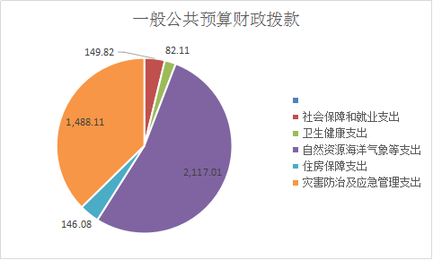

（图6：一般公共预算财政拨款支出决算结构）（饼状图）

（三）一般公共预算财政拨款支出决算具体情况

2022年一般公共预算支出决算数为3983.13，完成预算100%。其中：
1.社会保障和就业支出（类）行政事业单位养老支出（款） 机关事业单位基本养老保险缴费支出（项）: 支出决算为115.84万元，完成预算100%，决算数等于预算数。
2.社会保障和就业支出（类）抚恤（款） 死亡抚恤（项）支出决算为30.38万元，完成预算100%，决算数等于预算数。
3.社会保障和就业支出（类）其他社会保障和就业支出（款） 其他社会保障和就业支出（项）支出决算为3.6万元，完成预算100%，决算数等于预算数。
4.卫生健康支出（类）行政事业单位医疗（款）行政单位医疗（项）:支出决算为30.72万元，完成预算100%，决算数等于预算数。
5.卫生健康支出（类）行政事业单位医疗（款）事业单位医疗（项）:支出决算为38.77万元，完成预算100%，决算数等于预算数。
6.卫生健康支出（类）行政事业单位医疗（款）公务员医疗补助（项）:支出决算为6.39万元，完成预算100%，决算数等于预算数。
7.卫生健康支出（类）行政事业单位医疗（款）其他行政事业单位医疗支出（项）:支出决算为6.24万元，完成预算100%，决算数等于预算数。
8.自然资源海洋气象等支出（类）自然资源事务（款）行政运行（项）:支出决算为1151.68万元，完成预算100%，决算数等于预算数。
9.自然资源海洋气象等支出（类）自然资源事务（款）一般行政管理事务（项）:支出决算为11.4万元，完成预算100%，决算数等于预算数。
10.自然资源海洋气象等支出（类）自然资源事务（款）自然资源规划及管理（项）:支出决算为31.03万元，完成预算100%，决算数等于预算数。
11.自然资源海洋气象等支出（类）自然资源事务（款）自然资源利用与保护（项）:支出决算为333.16万元，完成预算100%，决算数等于预算数。
12.自然资源海洋气象等支出（类）自然资源事务（款） 事业运行（项）:支出决算为539.75万元，完成预算100%，决算数等于预算数。
13.自然资源海洋气象等支出（类）自然资源事务（款） 其他自然资源事务支出（项）:支出决算为50万元，完成预算100%，决算数等于预算数。
14.住房保障支出（类）住房改革支出（款） 住房公积金（项）:支出决算为146.07万元，完成预算100%，决算数等于预算数。
15.灾害防治及应急管理支出（类）自然灾害防治（款） 地质灾害防治（项）：支出决算为1488.11万元，完成的预算100%，决算数等于预算数。
（注：数据来源于财决01-1表和财决08表，仅罗列本部门涉及的全部功能分类科目，至项级。上述“预算”口径为全年预算数。增减变动原因为决算数<项级>和全年预算数<项级>比较，与预算数持平可以不写原因。）

六、一般公共预算财政拨款基本支出决算情况说明
2022年一般公共预算财政拨款基本支出2069.44万元，其中：
人员经费1744.45万元，主要包括：基本工资、津贴补贴、奖金、伙食补助费、绩效工资、机关事业单位基本养老保险缴费、职业年金缴费、其他社会保障缴费、其他工资福利支出、离休费、退休费、抚恤金、生活补助、医疗费补助、奖励金、住房公积金、其他对个人和家庭的补助支出等。
公用经费324.99万元，主要包括：办公费、印刷费、咨询费、手续费、水费、电费、邮电费、取暖费、物业管理费、差旅费、因公出国（境）费用、维修（护）费、租赁费、会议费、培训费、公务接待费、劳务费、委托业务费、工会经费、福利费、公务用车运行维护费、其他交通费、税金及附加费用、其他商品和服务支出、办公设备购置、专用设备购置、信息网络及软件购置更新、其他资本性支出等。
（注：数据来源于财决07表和财决08-1表，仅罗列本部门实际支出涉及的经济分类科目。）

七、财政拨款“三公”经费支出决算情况说明

（一）“三公”经费财政拨款支出决算总体情况说明
2022年“三公”经费财政拨款支出决算为12.36万元，完成预算91.56%，较上年增加10.86万元，增长724%，原因是巴中市国土资源局巴州分局国土资源执法监察大队、巴中市巴州区土地整理事务中心、巴中市巴州区国土信息中心、巴中市巴州区地质环境监测站、巴中市不动产登记中心巴州分中心、巴中市巴州区基层国土资源中心6个事业单位纳入局机关预算，年初预算数等于决算数。
（注：上述“预算”口径为全年预算数，包括一般公共预算和政府性基金预算财政拨款支出决算情况。）

（二）“三公”经费财政拨款支出决算具体情况说明
2022年“三公”经费财政拨款支出决算中，因公出国（境）费支出决算0万元，占0%；公务用车购置及运行维护费支出决算7.8万元，占63.11%；公务接待费支出决算5.36万元，占36.89%。具体情况如下：
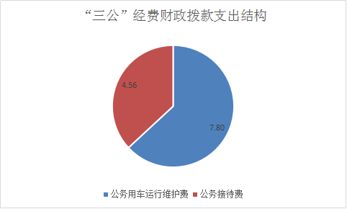
（图7：“三公”经费财政拨款支出结构）（饼状图）
- 因公出国（境）经费支出0万元，无因公出国业务，年初未预算因公出国经费。
- 2.公务用车购置及运行维护费支出7.8万元,完成预算100%。公务用车购置及运行维护费支出决算比2021年增加7.8万元，增长100%。主要原因是2022年度巴中市巴州区地质环境监测站1辆公务用车及巴中市巴州区土地整理事务中心1辆公务用车纳入局机关预算执行。
其中：公务用车购置支出0万元。全年按规定更新购置公务用车0辆。截至2022年12月底，单位共有公务用车2辆，其中：越野车1辆、商务车1辆。
公务用车运行维护费支出7.8万元。主要用于土地整理项目及地灾防治应急巡查等所需的公务用车燃料费、维修费、过路过桥费、保险费等支出。
3.公务接待费支出4.56万元，完成预算100%。公务接待费支出决算比2021年增加3.06万元，增长204%。主要原因是2022年巴中市国土资源局巴州分局国土资源执法监察大队、巴中市巴州区土地整理事务中心、巴中市巴州区国土信息中心、巴中市巴州区地质环境监测站、巴中市不动产登记中心巴州分中心、巴中市巴州区基层国土资源中心6个直属事业单位的公务接待费全部纳入局机关预算执行。
国内公务接待支出4.56万元，主要用于卫片执法、地灾检查等执行公务、开展业务活动开支用餐费、住宿费等。国内公务接待53批次，500人次（不包括陪同人员），共计支出4.56万元，具体内容包括：卫片执法整改督查工作0.513万元；土地整理项目工作0.26万元；耕地保护专项整治行
动督查工作0.31万元；空间规划及地灾等工作1.416万元；增减挂钩政策改革工作0.42万元等。
外事接待支出0万元，未发生外事接待业务。

八、政府性基金预算支出决算情况说明
2022年政府性基金预算财政拨款支出406.96万元。
- 国有资本经营预算支出决算情况说明
2022年国有资本经营预算财政拨款支出0万元。
- 其他重要事项的情况说明

（一）机关运行经费支出情况
2022年，巴中市自然资源和规划局巴州分局机关运行经费支出185.63万元，比2021年增加139.83万元，增长305.3%。主要原因是2022年巴中市国土资源局巴州分局国土资源执法监察大队纳入局机关预算执行，机关运行经费增加。
（注：数据来源于财决附03表）

（二）政府采购支出情况
2022年，巴中市自然资源和规划局巴州分局政府采购支出总额0万元，其中：政府采购货物支出0万元、政府采购工程支出0万元、政府采购服务支出0万元。
（注：数据来源于财决附03表）

（三）国有资产占有使用情况
截至2022年12月31日，巴中市自然资源和规划局巴州分局共有车辆2辆，其中：应急保障用车1辆、其他用车1辆，其他用车主要是用于土地整理中心项目实施保障用车。单价100万元以上专用设备0台（套）。
（注：数据来源于财决附03表，按部门决算报表填报数据罗列车辆情况。）

（四）预算绩效管理情况
根据预算绩效管理要求，本部门在2022年度预算编制阶段，组织对不动产登记平台管理及林权登记项目等12个项目开展了预算事前绩效评估，对不动产登记平台管理及林权登记项目等12个项目编制了绩效目标，预算执行过程中，选取4个项目开展绩效监控。
组织对2022年度一般公共预算、政府性基金预算等全面开展绩效自评，形成巴中市自然资源和规划局巴州分局部门整体绩效自评报告、2022年地质灾害防治中省补助资金等专项预算项目绩效自评报告，其中，巴中市自然资源和规划局巴州分局部门整体（含部门预算项目）绩效自评得分为88.5分。
- 整体绩效评价
巴中市自然资源和规划局巴州分局整体支出5214.37万元，主要任务围绕中心、服务大局，科学编制完成预算，加强预算执行管理，严格控制一般性支出，做好各项专项项目到支付及各类重点资金到督查督导，实现部门职能的正常运转；

- 分项评价
- 土地出让业务预算经费50万元，通过项目实施，实现办公设施完整安全，土地出让、耕地调查监测评估科学合理、土地调查测绘准确及时、日常办公正常运转。完成开发区域内的规划编制和征地拆迁工作，对项目区内的土地进行征收，提高土地集约利用程度和效益，促进经济持续健康发展。
- 不动产登记信息系统统一集中部署及云存储服务预算经费82万元，通过项目实施，保障巴州区土地房屋权属登记、权属调查、农村产权流转交易、档案管理、利用及林权档案数字化处理，稳步推进不动产登记“一窗办理、即办即取”。
- 基层国土资源管理预算经费155万元，提高基层14个国土资源所办事效率，保障国土所正常运转，维护群众的切身利益，进一步推进振兴乡村建设发展。
- 国土卫片执法监察预算经费65万元，对国家下发895个土地、矿产卫片图斑，省厅下发357个自主监测图斑，通过现场核查、资料收集、内业处理、系统填报、整改举证、组卷、逐级已通过验收。同时，完成部、省下发42496个非住宅类房屋信息补充摸排图斑，通过内业判断筛查，逐个响应，其中11655个图斑实地举证、信息采集、内业填报，摸排成果已提交国家系统。
- 地质灾害防治配套经费预算金额120万元，开展地质灾害防治知识专题培训，.制作隐患点“三牌”，组织开展地质灾害避险搬迁摸底调查，组织开展地质灾害受威胁群众避险演练，实现2022年地质灾害“零”伤亡目标。
- 不动产登记平台管理及林权登记经费预算金额181万元，共受理36233件，颁发不动产登记证书8129本，不动产登记证明2398本。协税护税4369.24万元,协助收取出让金518.99万元，支持企业和群众获得融资贷款13.5亿元，住房公积金购房贷款4189万元，办理国有资产确权登记50宗，获得办事群众、企业感谢旌旗2面。受理12345市民热线信访171件；办理市长信箱件4件，书记信箱3件，问政四川25件，人民网留言1件，网信件7件，区长信箱1件，群众信访2件，“市民诉求大起底”6宗，合计220件。已全部办结，化解率为100%。开展不动产权籍调查51宗；完成各类勘测定界工作共计341宗，其中（设施农用地120宗，三类建设用地18宗，临时用地3宗，土地利用竣工验收30宗，新建农房130宗，土地报征资料8个批次，独立选址资料2宗，出让土地30宗），高效完成不动产产权登记工作。
- 自然资源确权登记预算经费30万元，第一前期基础资料收集、第二对预划登记单元，对预划登记单元进行权属、地籍调查，发布通告。第三编制工作底图、关联信息、调查核实、补充调查。第四调查成果上图、调查数据入库，成果检查。配合开展登记单元审核和公告、配合开展登薄记载和证书发放等。目前完成巴州区重点区域15个自然资源登记单元首次确权登记，分别包含巴河、南江河、鳌溪河、蹬子河、檬子河、阳台河6条河流登记单元，黄垭水库、大柏树水库、后溪沟水库一库、后溪沟水库二库、龙洞沟水库、斯连水库、寒溪寺水库、天星桥水库8个水库登记单元和南阳林场1个森林登记单元。
- 耕地后备资源调查评价预算经费73万元，以第三次全国国土调查和2020年度国土变更调查成果为基础，收集并比对分析林业、水利、生态环境等相关数据，开展可开发耕地、可恢复耕地、可垦造水田的资源调查评价，并形成耕地后备资源调查评价数据成果、分析报告和实施方案，完成耕地后备资源调查评价工作，摸清了巴州区耕地后备资源家底。
- 土地变更调查预算经费93万元，第一前期准备工作，包括：“领取、收集调查基础数据等”。第二外业举证阶段，制作变更调查外业调查底图，开展外业实地调查工作，以实地现状认定地类为原则，实地逐图斑核实确认地类。第三内业分析及质检，利用全国统一的数据库质量检查软件开展数据库质量检查，通过自查、市级预检、省厅核查通过后报部级验收。第四形成最终的变更调查成果，更新2020年度国土变更调查数据库。
- 基本农田及耕地保护预算经费67万元，按照上级工作要求，逐图斑，逐地块开展地类核实，确保纳入永久基本农田储备区的地块现状为可长期稳定利用耕地，并形成巴州区永久基本农田储备区补充更新成果（包括永久基本农田储备区划定方案和永久基本农田储备区划定数据库成果）以及数据上报等相关工作，最终通过市、省验收合格，形成评价成果。
- 自然资源信息化建设预算经费87万元，在系统内推行OA自动化办公及移动办公系统，开展网络安全建设工作，全年未发生网络安全事故，保障了OA及移动办公、视频会议系统等安全稳定运行，完成了年度目标任务。
- 农村房地一体化登记预算经费145万元，完成巴州区玉堂办事处、宕梁办事处、回风办事处、原曾口、原关渡、原白庙、大和乡、原花溪乡、原梓潼庙乡、原寺岭乡、梁永镇、原龙背乡、原凤溪乡、大罗镇、原金碑乡、江北办事处约7.2万余户农村房地一体登记。

- 名词解释

1.财政拨款收入：指单位从同级财政部门取得的财政预算资金。
2.事业收入：指事业单位开展专业业务活动及辅助活动取得的收入。
3.经营收入：指事业单位在专业业务活动及其辅助活动之外开展非独立核算经营活动取得的收入。
4.其他收入：指单位取得的除上述收入以外的各项收入。
5.使用非财政拨款结余：指事业单位使用以前年度积累的非财政拨款结余弥补当年收支差额的金额。
6.年初结转和结余：指以前年度尚未完成、结转到本年按有关规定继续使用的资金。
7.结余分配：指事业单位按照会计制度规定缴纳的所得税、提取的专用结余以及转入非财政拨款结余的金额等。
8.年末结转和结余：指单位按有关规定结转到下年或以后年度继续使用的资金。
9.社会保障和就业：指机关事业单位基本养老保险缴费支出、死亡抚恤、 其他社会保障和就业支出。
10.卫生健康：指行政单位医疗、事业单位医疗、公务员医疗补助、其他行政事业单位医疗支出。
11.城乡社区：指其他国有土地使用权出让收入安排的支出。
12.自然资源海洋气象等：行政运行、一般行政管理事务、自然资源规划及管理、事业运行、其他自然资源事务支出。
13.住房保障：住房公积金。
14.灾害防治及应急管理支出：指地质灾害防治。
（解释本部门决算报表中涉及的全部功能分类科目至项级，不涉及的科目请自行删除。请参照《2022年政府收支分类科目》增减内容。）
15.基本支出：指为保障机构正常运转、完成日常工作任务而发生的人员支出和公用支出。
16.项目支出：指在基本支出之外为完成特定行政任务和事业发展目标所发生的支出。
17.经营支出：指事业单位在专业业务活动及其辅助活动之外开展非独立核算经营活动发生的支出。
18.“三公”经费：指部门用财政拨款安排的因公出国（境）费、公务用车购置及运行费和公务接待费。其中，因公出国（境）费反映单位公务出国（境）的国际旅费、国外城市间交通费、住宿费、伙食费、培训费、公杂费等支出；公务用车购置及运行费反映单位公务用车车辆购置支出（含车辆购置税）及租用费、燃料费、维修费、过路过桥费、保险费等支出；公务接待费反映单位按规定开支的各类公务接待（含外宾接待）支出。
19.机关运行经费：为保障行政单位（含参照公务员法管理的事业单位）运行用于购买货物和服务的各项资金，包括办公及印刷费、邮电费、差旅费、会议费、福利费、日常维修费、专用材料及一般设备购置费、办公用房水电费、办公用房取暖费、办公用房物业管理费、公务用车运行维护费以及其他费用。
（名词解释部分请根据各部门实际列支情况罗列，并根据本部门职责职能增减名词解释内容。）

第四部分 附件

附件
2022年省级部门整体绩效评价报告范本
（报告范围包括机关和下属单位）

- 部门（单位）基本情况
（一）机构组成。巴中市自然资源和规划局巴州分局设18个股室：即办公室、法规股（信访股）、地籍管理股、利用股、规划编制股、用地规划管理股、规划股、工程规划管理股、测绘地理信息管理股、耕地保护股、地质环境股、行政审批股、自然资源督察股（内部审计股）、财务股、人事教育股、机关党办、机关纪委、机关工会。直属事业单位6个：巴中市国土资源局巴州分局国土资源执法监察大队、巴中市巴州区地质环境监测站、巴中市巴州区国土信息中心、巴中市巴州区土地整理事务中心、巴中市不动产登记中心巴州分中心、巴中市巴州区基层国土资源管理中心现机构改革为巴中市巴州区5个片区自然资源所（城区、化成、清江、曾口、鼎山）。
（二）机构职能和人员概况。
1.机构职能：
⑴贯彻执行国家关于土地、矿产资源管理、国土开发整治的法律、法规和方针、政策；制订巴州区管辖范围内城乡（镇）土地、矿产资源管理、开发利用的措施和办法，并组织实施。
⑵研究制订管辖区范围内的土地、矿产资源管理事业发展战略，预测中长期各类用地需求，负责土地矿产资源国情、国策及有关法律、法规的宣传教育工作。
⑶负责调查辖区内土地、矿产资源违法案件、处理土地权属纠纷、城乡土地的调查、统计、地籍测绘工作；依法负责辖区范围内国有土地使用权登记、发证资料的审查、报批和争议的调解工作；负责组织实施管辖区内土地利用总体规划、计划、基本农田保护规划和土地后备资源开发规划、计划。
⑷指导辖区内土地开发复垦、耕地保护和具体开发项目的实施，组织矿产资源调查评价，编制矿产资源保护和合理利用规划、地质勘查规划、地质灾害防治和地质遗迹保护规划方案。
⑸负责辖区内土地的征收、划拨、出让的报批和国土勘测设计工作；负责编制年度用地计划，承办建设用地资料的初审和报批工作。
⑹负责土地使用权出让的组织、协调、审查、报批和出让方案的落实，依法为政府核收土地使用权出让金；负责土地使用权转让、出租、抵押等的权属管理和监督检查；负责辖区范围内土地资产、农村集体土地流转以及“四荒”土地拍卖的管理；协助财税部门做好土地税费的征收管理工作。
⑺负责深化管辖范围内土地管理体制和土地使用制度改革，不断完善土地资源和土地资产管理的各项改革措施。审批辖区内采矿权的登记发证，审核转报市级以上审批的矿产资源探矿权、采矿权的出让及转让申请。
⑻负责辖区内的矿产资源勘查、开发监督管理，依法组织实施对外合作区块；承担辖区范围内矿产资源储量管理工作，管理地质资料汇交；依法实施地质勘查行业管理，审查呈报地质勘查单位的资格，管理地勘成果；按规定负责矿产资源补偿费、采矿权使用费的征收和管理。组织监测、防治地质灾害和保护地质遗迹；承办水文地质、工程地质、环境地质勘查和评价报批工作，监测、监督防止地下水的过量开采与污染，审核地质环境影响评价报告，依法保护环境。
⑼组织审查上报管辖范围内具有重要价值的古生物化石产地、标准地址剖面等地质遗迹保护区，按规定报批地质遗迹自然保护区的开发。负责管辖区内年度土地管理目标任务的编制及考核评定工作。
2.人员概况：本年度巴中市国土资源局巴州分局国土资源执法监察大队、巴中市巴州区土地整理事务中心、巴中市巴州区国土信息中心、巴中市巴州区地质环境监测站、巴中市不动产登记中心巴州分中心、巴中市巴州区基层国土资源中心6个直属事业单位人员全部纳入局机关预算执行，人员合计115人，其中公务员10人，参公管理人员33人，机关工勤2人，事业管理人员35人，事业专技人员21人（今年公招2人，从其他单位调入1人），事业工勤14人。
（三）年度主要工作任务。
1.做好规划编制。继续配合开展巴中市国土空间总体规划编制，全面启动城镇开发边界内各片区控制性详细规划实施评估和动态维护，完成莲山湖道路以及老旧小区改造专项规划，完成县域内片区划分，并启动片区乡村国土空间规划编制，推广派驻乡村、社区规划师，力争完成5个片区乡镇级国土空间规划和4个片区“多规合一”实用性村庄规划编制。
2.抓实要素保障。严格落实“增存挂钩”机制，科学拟定年度土地报征及土地供应计划，严控增量、消化存量，合理有序供应土地。2022年拟报征用地1050亩，全力保障市区重大项目、民生事业等用地需求。稳步推进城镇低效用地再开发利用，探索开展集体经营性建设用地入市交易，持续开展“亩均论英雄”“标准地”“混合用地”改革等，多渠道保障城镇化和经济社会发展用地。
3.抓好项目实施。争取实施清江镇塘坝村等3个村省投土地整治项目，预计投入资金1600余万元。启动“旱改水”项目试点。争取立项3个挂钩项目，加快完成1900亩增减挂钩项目节余指标交易，实现交易价款4.75亿元。
4.谨慎防范地灾。按照地质灾害全域综合整治三年行动计划和“十四五”地质灾害防治规划，组织指导各地各相关部门加强地质灾害风险管控，做细做实巡查排查、监测预警、宣传演练、应急处置、技术督导等工作，刚性落实“三查”“三避让”和“三个紧急撤离”措施。加快推进地质灾害综合防治体系建设，实施地灾治理项目4个、排危除险6个，完成避险搬迁40户，全力保障人民群众生命财产安全，力争实现连续11年“零伤亡”目标。
5.严格耕地保护。以“长牙齿”的硬措施保护耕地，进一步完善耕地保护责任体系，健全自然资源执法监察共同责任机制，提高监管执法信息化水平和震慑力，常态抓好卫片执法工作，完成自然资源督察执法反馈问题整改，扎实开展农村乱占耕地建房问题清理整治，对违法占用、破坏耕地行为，发现一起、查处一起、曝光一起，有效遏制耕地“非农化”行为，形成齐抓共管、常抓长效的耕地保护工作新格局。
6.提升服务质效。大力推进“一网通办”情况下的“最多跑一次”改革，探索“一窗受理、一站办结”试点，稳步推进工程建设领域审批制度改革，提速不动产登记效能，严格落实优化营商环境“好差评”制度。强化矛盾风险防范化解能力，健全信访处置和办件质量事后跟踪回访机制，持续推进“问题楼盘”处置，下深水解决历史遗留问题，不断提升企业群众满意度、获得感。
7.推进改革创新。深化两项改革“后半篇”文章自然资源和规划领域改革试点，推进自然资源统一调查和确权登记，开展全民所有自然资源资产所有权委托代理机制试点。并抢抓政策机遇，积极对接协调流转耕地占补平衡指标和增减挂钩指标。
（四）部门整体支出绩效目标。保障居住用地、公共管理与公共服务设施用地、商业服务业设施用地、工业用地、物流仓储用地、道路与交通设施用地、公用设施用地；增减挂钩产生3000亩节余指标，产生财政收益5.7亿元，加快1000亩存量指标流转积极配合做好年度核查和备案工作，迅速回笼指标款；完成巴州区林权数据整合入库及成果汇交工作9万余宗；约7.2万余户农村房地一体登记；促进区域经济发展，提高自然资源管理能力，完成土地变更调查所涉工作，强化执法监察力度，常态抓好卫片执法工作，提升资源保护，有序开展日常执法动态巡查；提速增效审批融合，深入推进自然资源领域改革；加快推进地质灾害综合防治体系建设，扎实做好自然资源政策法规、信访维稳、政策宣传等工作。

二、部门资金收支情况
（一）部门总体收支情况。
1.部门总体收入情况：2022年全年预算收入2736.69万元。
2.部门总体支出情况：支出总计5214.37万元。
3.部门总体结转结余情况：年初结转3541.78万元，年末结转1064.09万元。
（二）部门财政拨款收支情况。
1.部门财政拨款收入情况：2022年财政拨款收入2736.69万元。其中：一般公共预算财政拨款收入2329.73万元，政府性基金预算财政拨款收入406.96万元。
2.部门财政拨款支出情况：2022年财政拨款支出5214.37万元，其中基本支出2069.44万元，项目支出3144.94万元。
3.部门财政拨款结转结余情况：2022年财政拨款年初结转3541.78万元，年末结转1064.09万元。
三、部门整体绩效分析（根据适用指标体系进行调整，涉及到有专项资金预算项目的部门，专项资金预算项目自评报告作为本报告附件一并公开）
（一）部门预算项目绩效分析。
1.人员类项目绩效分析
我单位人员类项目年初预算批复数1007.47万元，调整预算数736.98万元，全年预算金额1744.45万元，完成支付金额1744.45万元，支付进度100%， 预算完成情况较好。
2.运转类项目绩效分析
我单位运转类项目包括公用经费及其他运转类项目。所有运转类项目均严格按照规定格式和要求填报绩效目标，设置了年度预算绩效的数量指标、成本指标、效益指标等。运转类项目年初预算批复数334.75万元，调整预算数1.64万元，全年预算金额336.39万元，完成支付金额336.39万元，支付进度100%， 预算完成情况较好。
- 特定目标类项目绩效分析
我单位特定目标类项目部门项目及转移类项目。所有运转类项目均严格按照规定格式和要求填报绩效目标，设置了年度预算绩效的数量指标、成本指标、效益指标等，详细映了相应项目工作任务、达成效果。运转类项目年初预算批复数2355.62万元，调整预算数3219.14万元，全年预算金额5574.76万元，完成支付金额3133.54万元，支付进度56%， 预算完成情况有待提升。

（二）部门整体履职绩效分析。
1.科学编制国土空间规划。按照全市统一安排，积极配合编制巴中市国土空间总体规划，完成“三区三线”第四轮划定并获批，划定生态保护红线1844公顷，永久基本农田57.86万亩，城市开发边界3370公顷,全力保障曾口化工园区申报。编制国土空间规划近期实施方案，落实用地空间1718.87亩，使用预支指标767亩。启动江南-江北、回风-津桥湖等4个片区控规调整并按程序报批。积极推进片区乡村国土空间规划编制，合理确定乡镇片区发展目标定位，优化乡镇片区空间布局。目前，“天马山森林康养发展片区”等2个片区规划成果已上报省厅；“清江药旅融合发展片区”等3个方案正在报规委会审议。启动了曾口镇椿树村、玉堂办事处摇铃村村级片区规划编制，目前，曾口镇椿树村村级片区规划已通过专家会审查，玉堂办事处摇铃村村级片区规划已通过区规委会审议。
2.落实耕地保护党政同责。印发《巴州区2022年耕地“进出平衡”总体方案》、制定《巴中市巴州区耕地保护党政同责考核实施方案》，通过加强组织领导、摸清耕地流出底数、分类制定整改措施、加大各方力量投入等方式，共计恢复3818亩耕地，完成2021年度进出平衡任务，2022年任务正在有序恢复。开展动态巡查950人次，发现并制止违法用地行为23宗，联合执法整改19宗，拆除违法违章建筑10050平方米，复耕复绿土地77.3亩（耕地66.4亩），立案查处4宗，退还土地23487.4平方米，收缴罚款374488.95元。2009-2020年卫片整改拆除复垦图斑12个170.86亩、已取得用地手续图斑67个1826.1亩，2021年卫片执法已整改图斑4个，2021年耕地保护督察已整改图斑1个19.69亩，2022年农村乱占耕地建房问题已整改销号图斑5个。利用巴州电视台等媒体平台滚动播放“八不准”宣传片；进村入户开展音频、视频宣传500次，悬挂横幅800余条、发放宣传资料2万余份，营造起保护耕地的良好氛围。
3.围绕全区大局提高保障能力。2022年组卷报征5个批次44.78公顷，目前经省人民政府批复3个批次37.97公顷，另外2个批次6.81公顷已上报省自然资源厅，有效保障了小微企业园、巴州区曾口污水处理厂等重点项目用地。供应国有建设用地33宗1587亩，实现合同价款15.8741亿元；土地价款入库11.8309亿元，全力保障了巴州区工业、商业、居住、环卫、医疗卫生等公共服务用地需求。办理国有资产确权办证50宗，助力国有企业融资贷款5亿余元。处置2019年至2022年批而未供52.9公顷，处置闲置土地73.63公顷，处置率为32.68%，超目标完成年度处置任务。办理建设项目用地预审和选址书9宗，配合区发改部门争取资金需求，办理建设项目用地预审和选址意见44宗，有效保障全区融资需求。
4.全力以赴实施项目。局主要领导多次带队赴成都、眉山等地对接挂钩指标交易工作，与成都市高新区、广汉市等地达成1220亩3.05亿元指标交易合作意向，其中高新区400亩已完成交易，高新区320亩、广汉市500亩正积极筹备挂网交易；收取指标价款1.1885亿元（其中新交易款0.4154亿元，历欠款0.7731亿元）；挂钩项目验收实现全面收尾，平梁镇2个项目正申报省市联合验收，预计可产生节余指标60亩。成立工作专班，全力推动化成镇道子坪村、清江镇水井村、平梁镇阳岭村3个土地整治项目（“垦造水田”）试点。投入资金600万元，完成地质灾害工程治理4处、排危除险5处、避险搬迁安置43户，消除地质灾害隐患60余处。
5.不断优化营商环境。共受理不动产各类业务3.6余万件，颁发不动产登记证书证明1万余本，办理国有资产确权登记50宗，协税护税4369.24万元,协助收取出让金518.99万元，支持企业和群众获得融资贷款13.5亿元，住房公积金购房贷款4189万元。共受理“12345”政务服务热线257件，按期办257件，办理满意率达100%，受理群众诉求大起底77件，全部办结，受理企业合理合法诉求18件，已销号18件，销号率100%。政务大厅共受理各类业务826件，办结826件,按时办结率100%，群众满意率100%，同时，办结效率提速51.48％，3、4、6、7、8月获得政务服务“好”等次，定期采用电话回访等方式回访企业和办事群众343人次，办件满意度均为100%。持续推进不动产登记集中治理工作，28个楼盘已进入颁证程序，涉及10774户，颁证率达97.7%。审查《“巴州区人民医院回风院区二期临时工程项目”设计方案》等42个项目规划设计方案；完成《“巴中市巴州区反恐防暴应急处突中心建设项目”建筑设计方案》等64个项目公示文件；完成122部电梯设计方案的规划审查工作，涉及居民2000千余户，参与30余部电梯安装协调工作。
6.全力助推乡村振兴。今年以来，已上报使用新增建设用地指标43.701公顷，用于乡村振兴建设项目3.1701公顷，占已申请使用指标的7.25%（超任务2.25%）。在片区乡村国土空间规划文本中增加“乡村振兴”章节，并明确乡村产业发展用地保障措施。选派第一书记2名，驻村工作队队员3名，选派82名帮扶干部，帮扶对象222户，督促每月2次到帮扶户家中开展帮扶，做到真实入户、真情交流、真心帮助，切实把返贫致贫风险消灭在萌芽状态。颁发农村房地一体不动产登记证书4802本，农村不动产登记颁证数据已实时上传47063本。
7.谨慎防范地质灾害。积极贯彻落实上级党委政府关于地质灾害防治工作各项部署和领导指示批示精神，组织各地各部门扎实做好汛前准备、汛期防范工作，对全区149个隐患点专业监测设备的巡检和维护，全覆盖开展在建工程、“6.1雅安地震”以及“7.12”“7.16”绵阳、“8.13”彭州山洪灾害、“9.5泸定地震”、秋雨秋汛等专项排查，发布预警信息7万余条，提前转移群众1200余人次，及时处置灾险情30余起，先后成功应对8轮强降雨天气过程，实现连续11年因灾“零伤亡”目标。
（三）结果应用情况。
2023年9月开展了整体绩效自评及地灾专项绩效自评，提交了自评报告并在网站进行了公示。对绩效评价中存的问题及时进行了整改，并将运用到下年度项目预算申报和执行过程中。
- 自评质量。
我单位认真对照部门整体评价体系对本部门整体绩效管理、动态调整、完成结构、信息公开等方面进行了客观评价，按照《2023年市级部门整体支出绩效评价指标体系》进行评分，得分88.5分。

四、评价结论及建议
（一）评价结论。根据《2023年市级部门整体支出绩效评价指标体系》评分，巴中市自然资源和规划局巴州分局得分88.5分，绩效评价结果为良。
（二）存在问题。一是部分项目预算执行进度较慢，推进力度有待进一步加强。二是部分项目绩效指标设置不够清晰。三是项目实施过程中自评方式不够完善。
（三）改进建议。一是强化预算执行，加快项目实施进度，不断提高资金支付率，确保项目有序开展。二是加强学习，组织财务人员学习相关法规、制度、文件精神，从而提高对预算、绩效评价等财务工作的重视。三是加强项目资金管理，严格实行项目管理程序化，实现项目申报、实施、拨付、评价全流程监督与控制，规范专项资金管理，提高专项资金的使用效益。

附表：部门预算项目支出绩效自评表（2022年度）
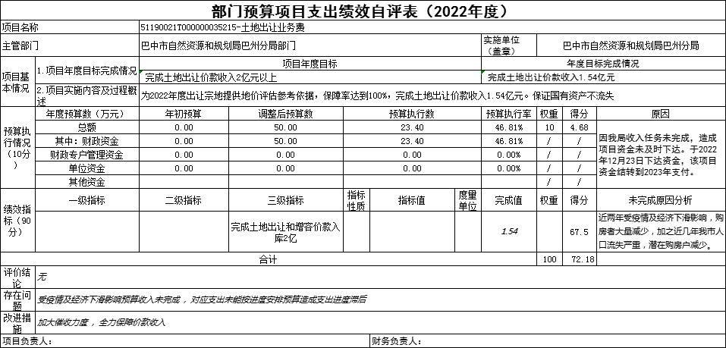
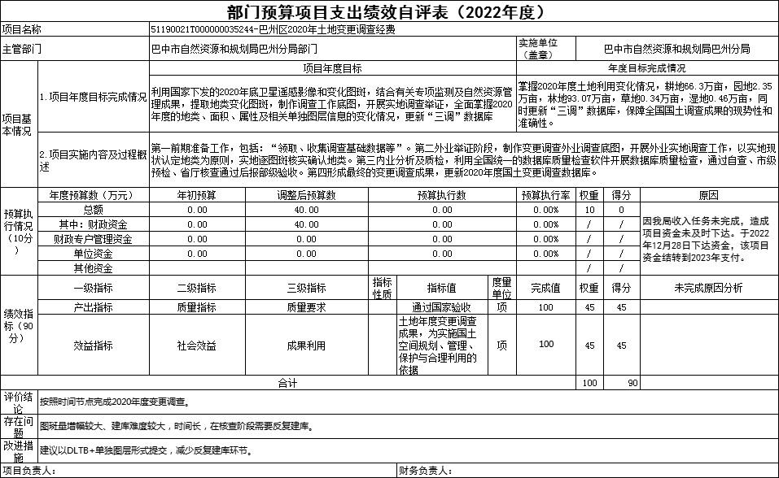
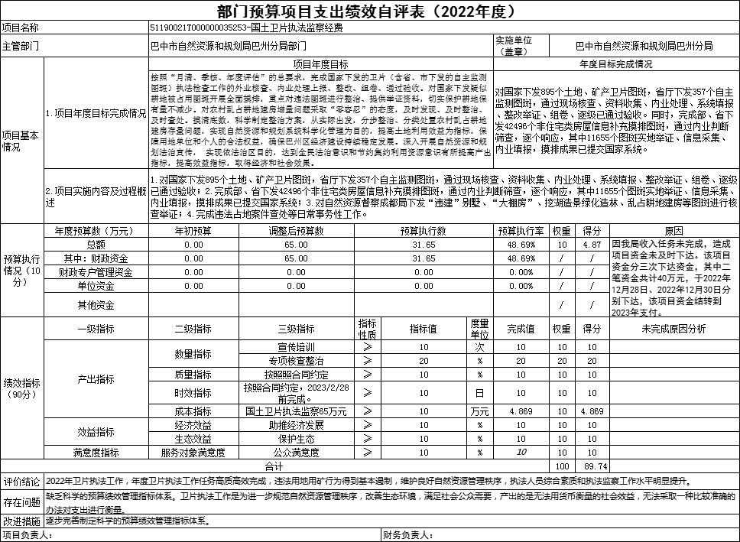
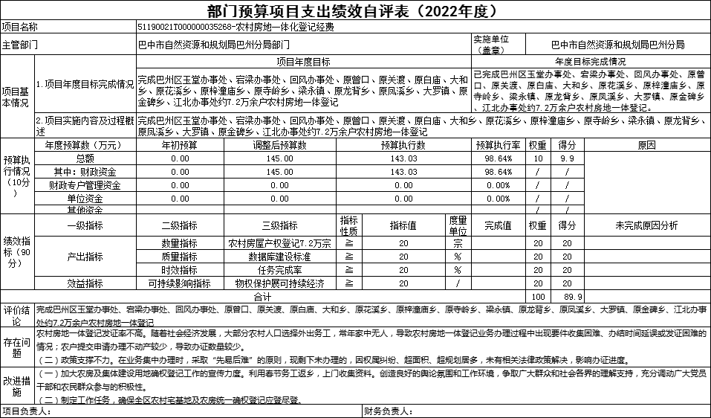
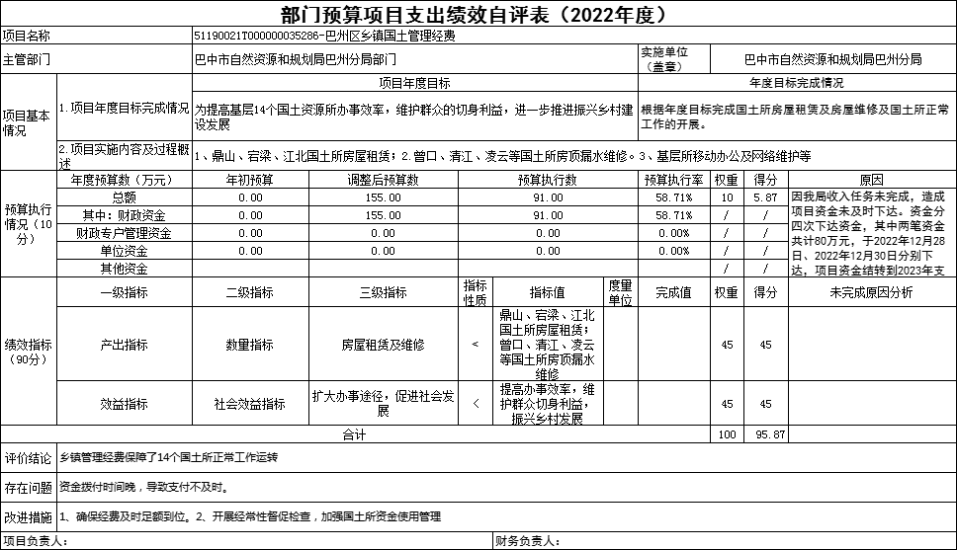
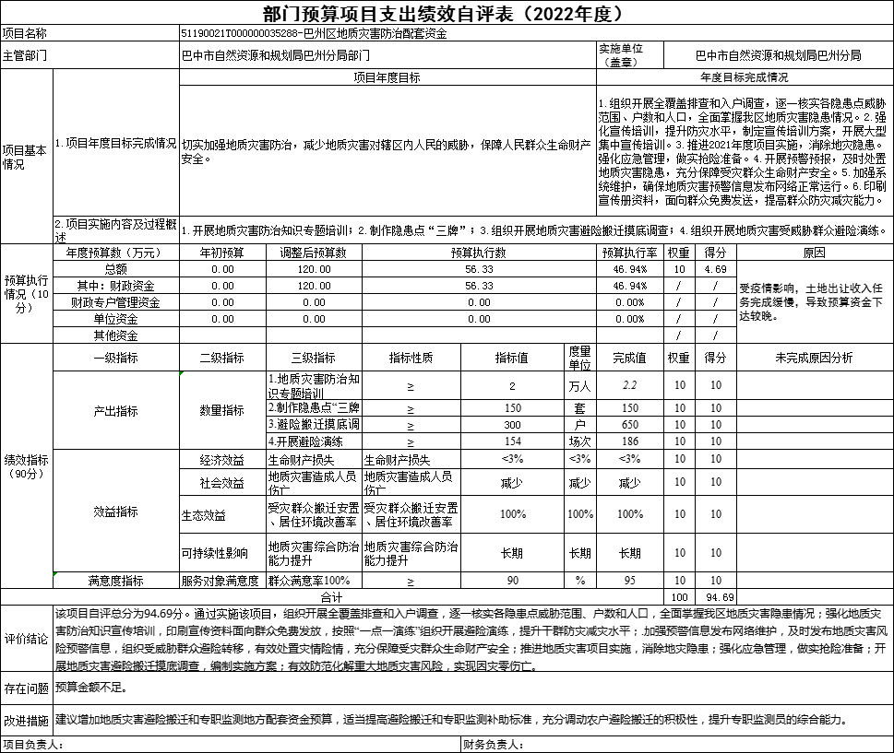
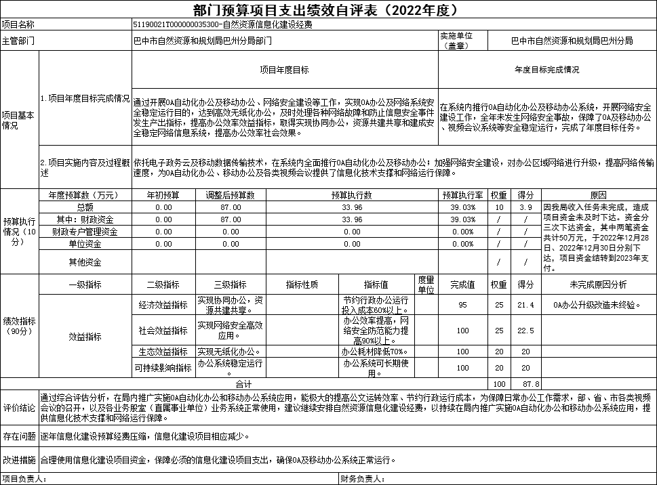
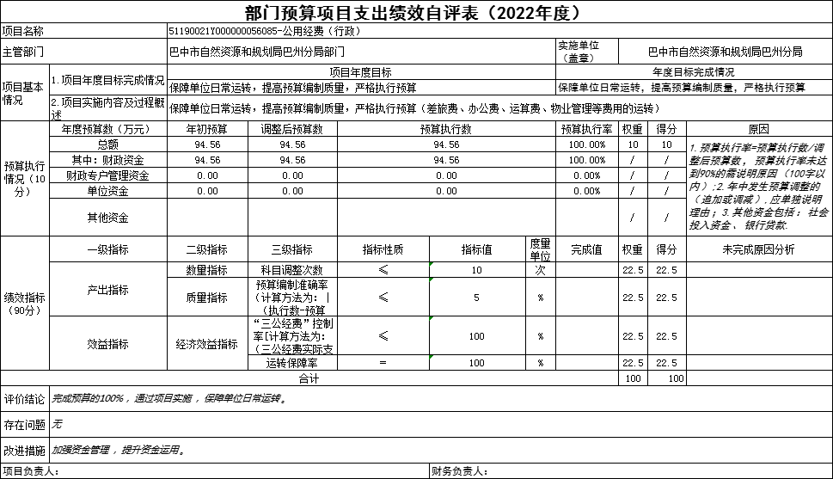
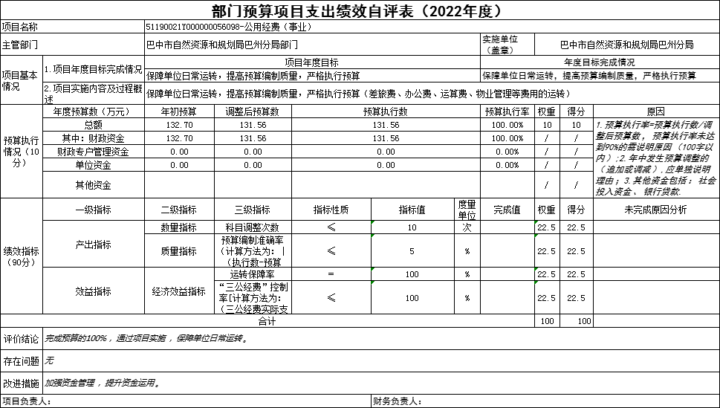
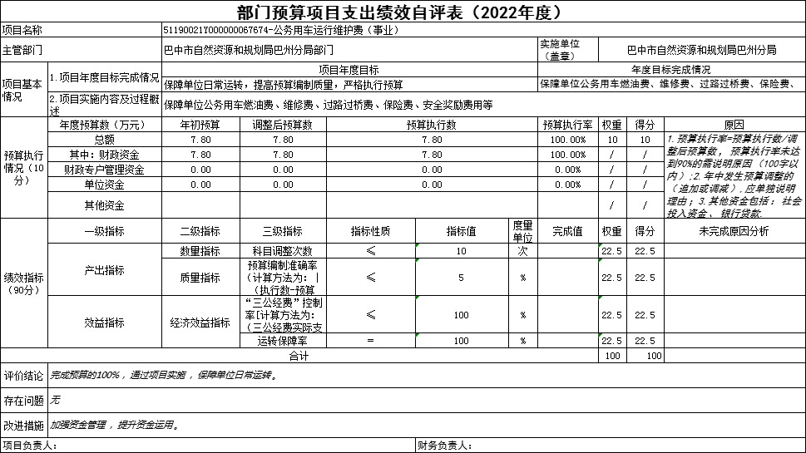
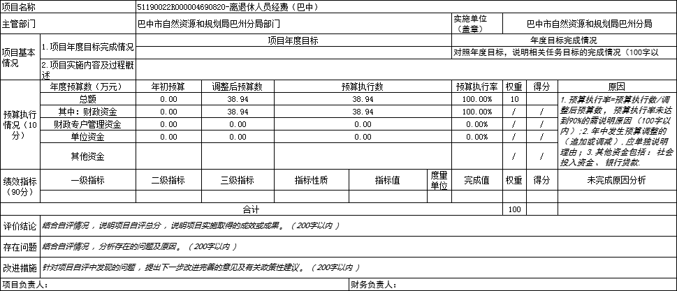
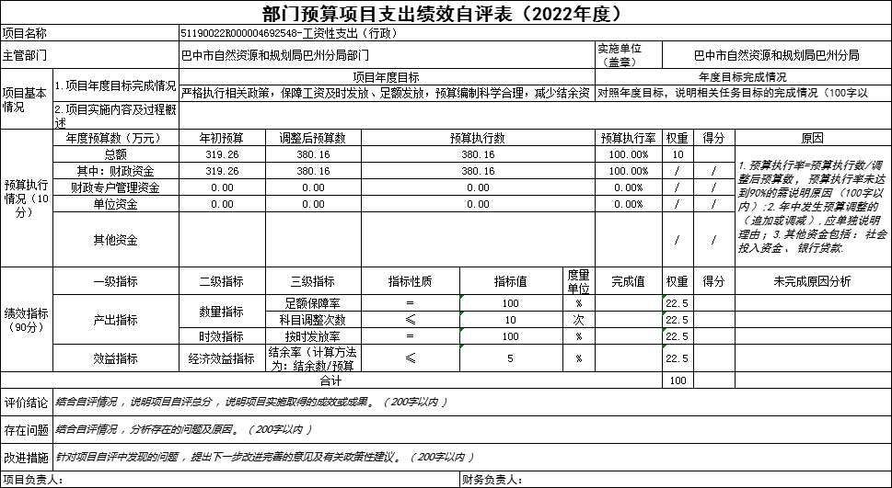
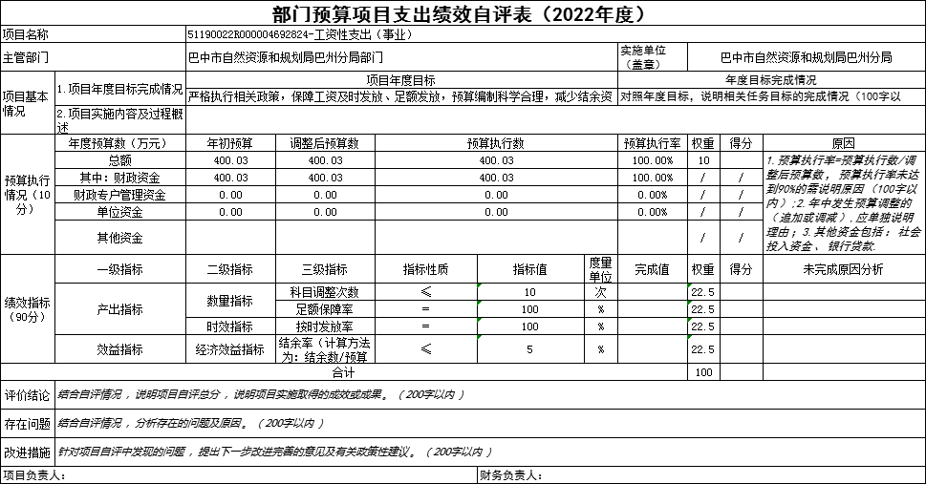
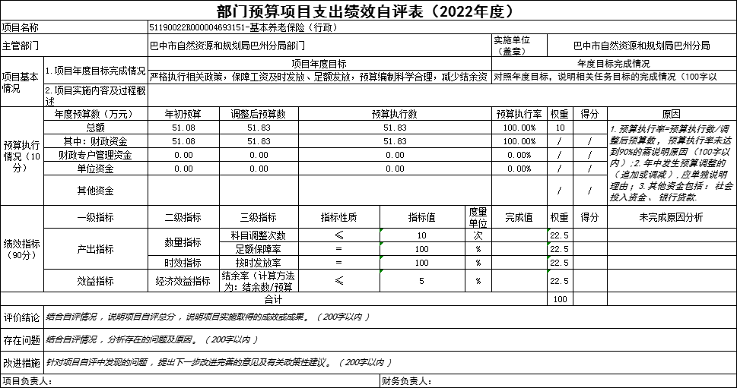
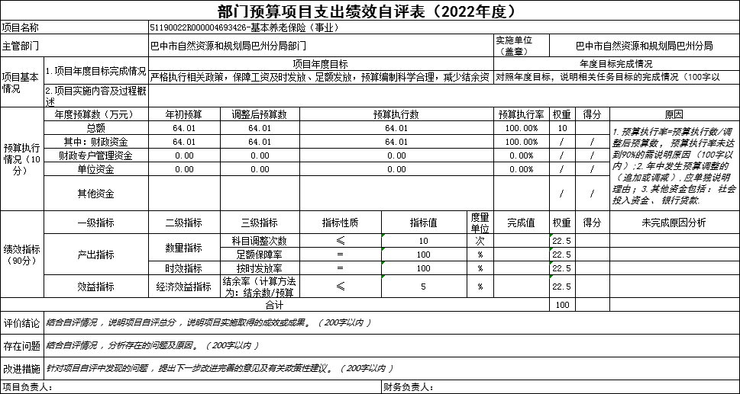
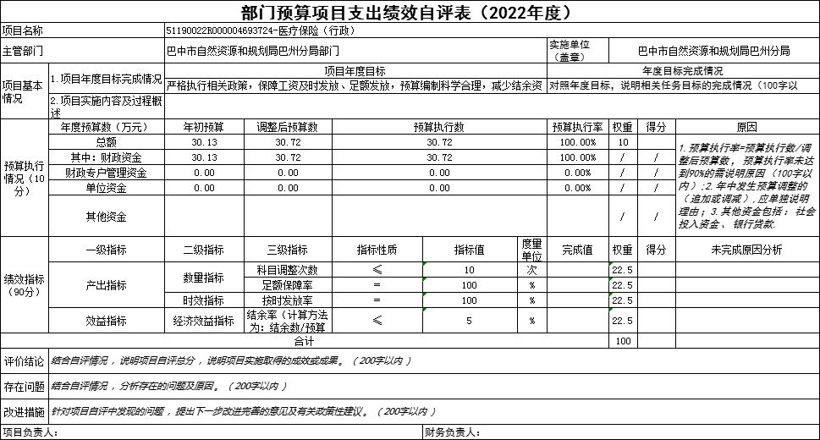
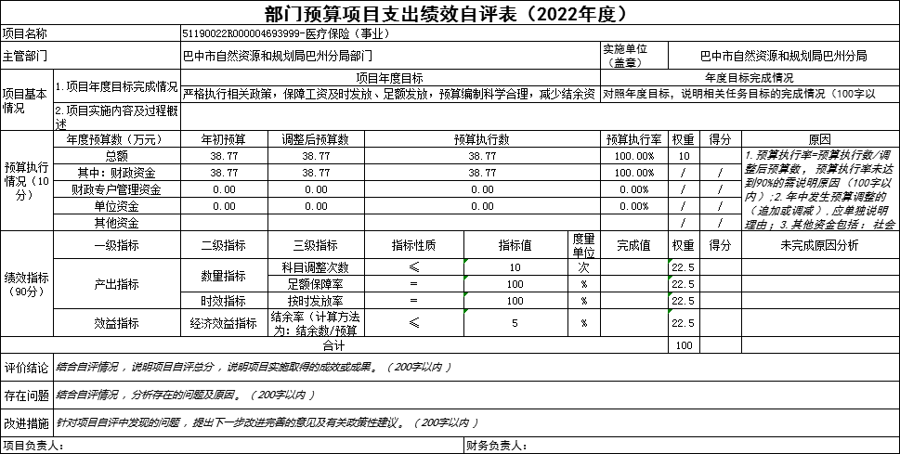
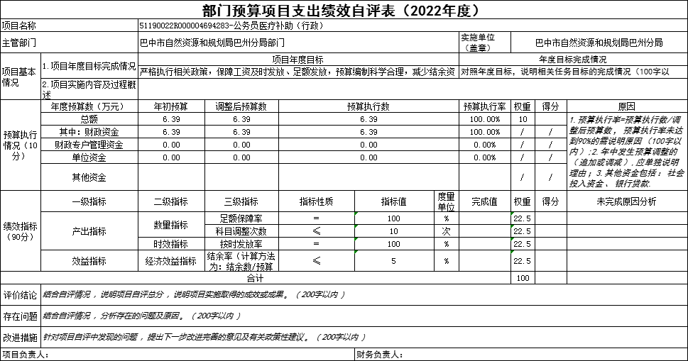
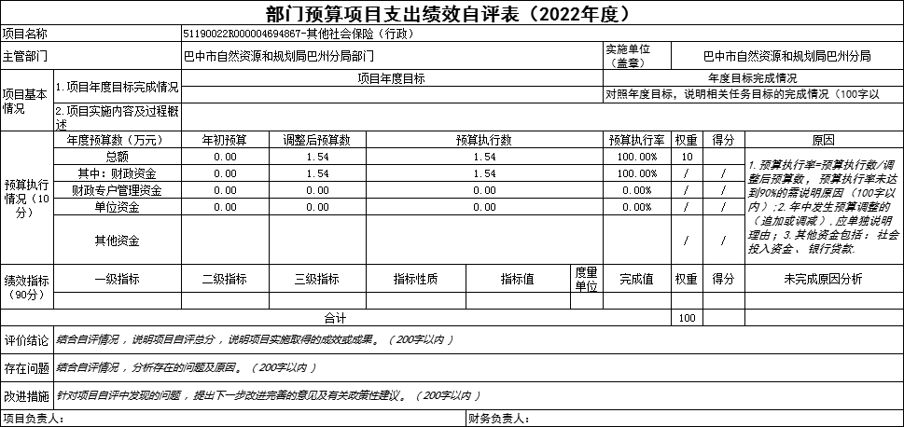
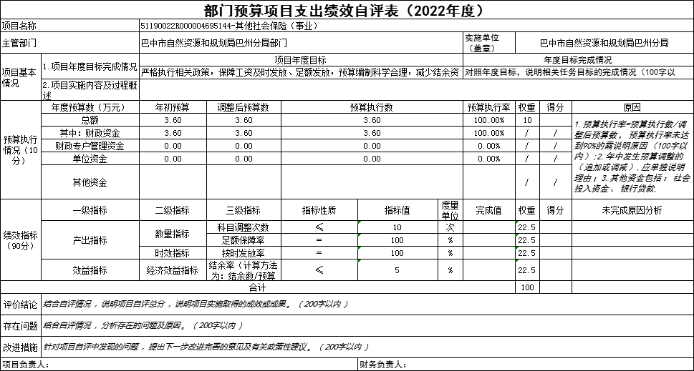
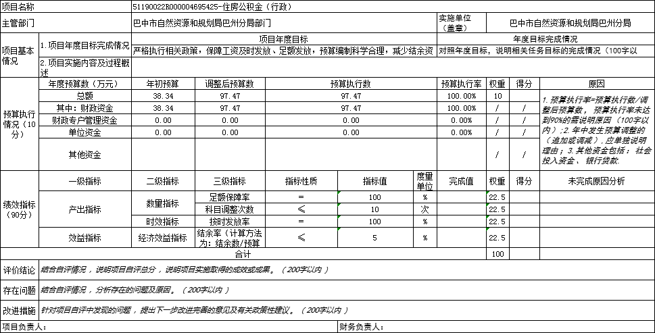
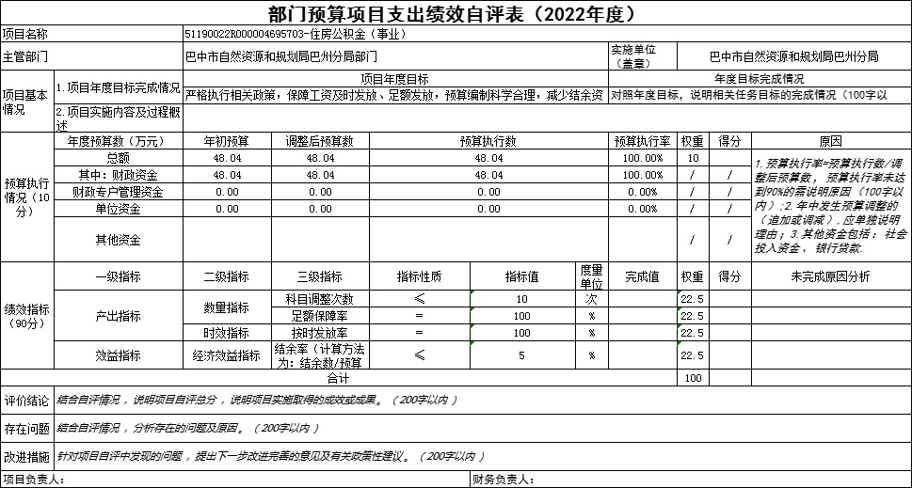
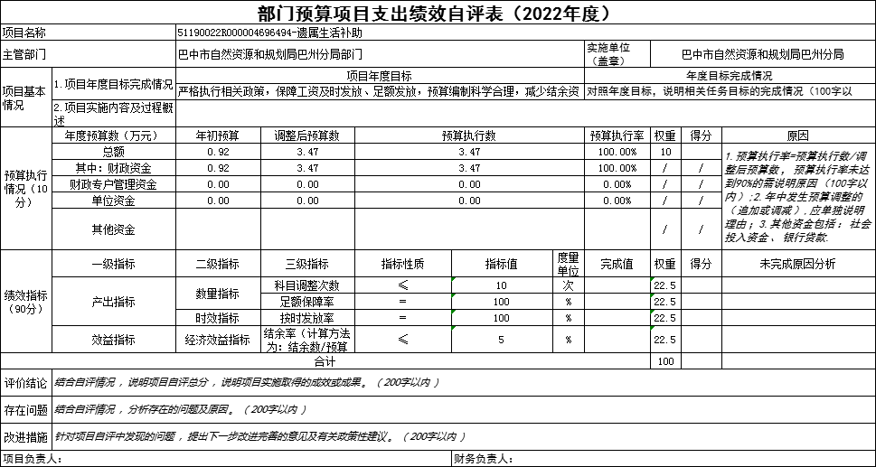
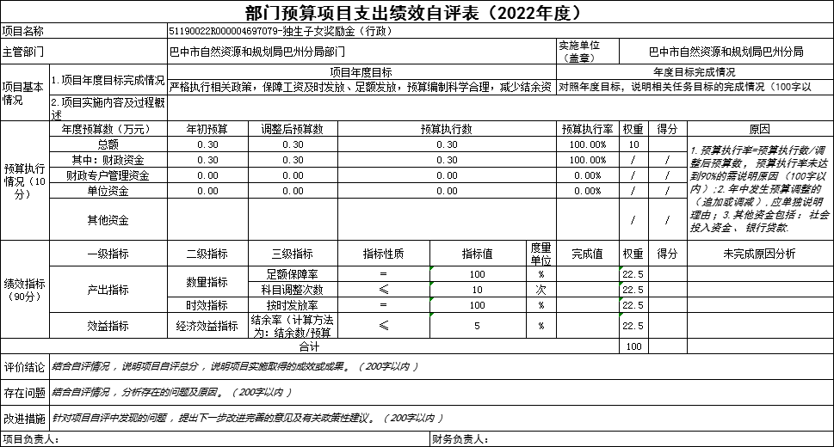
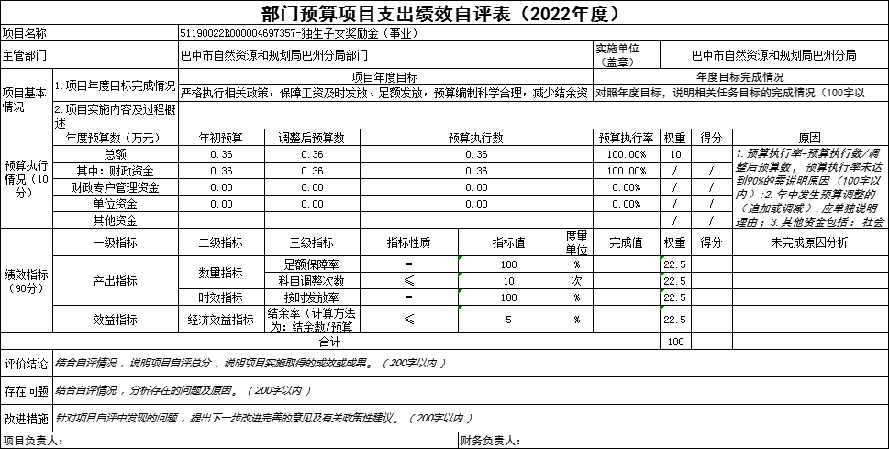
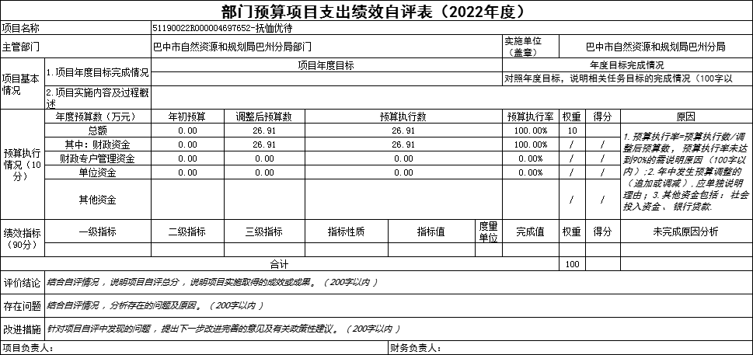
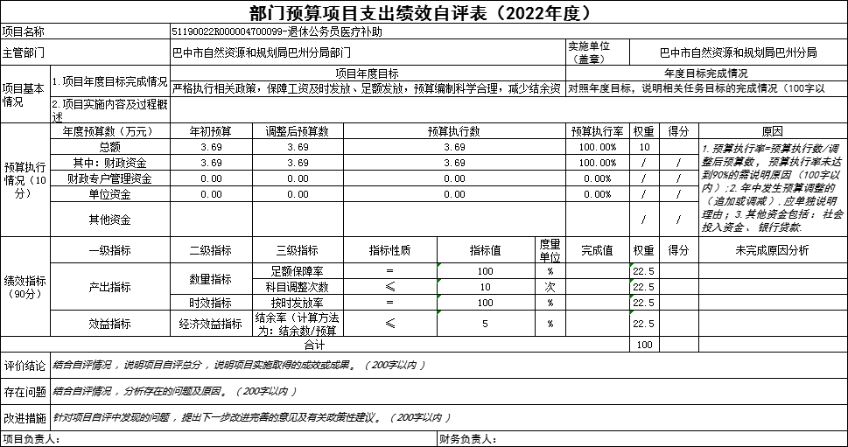
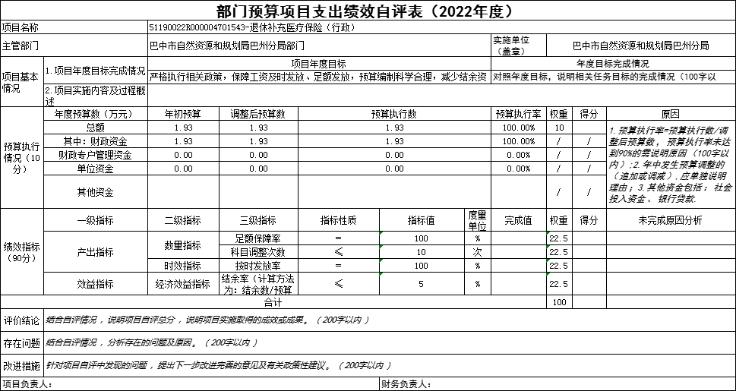
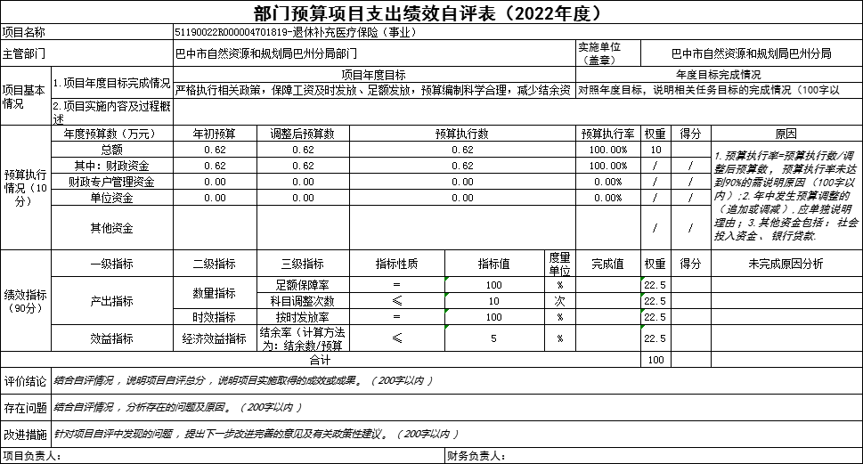
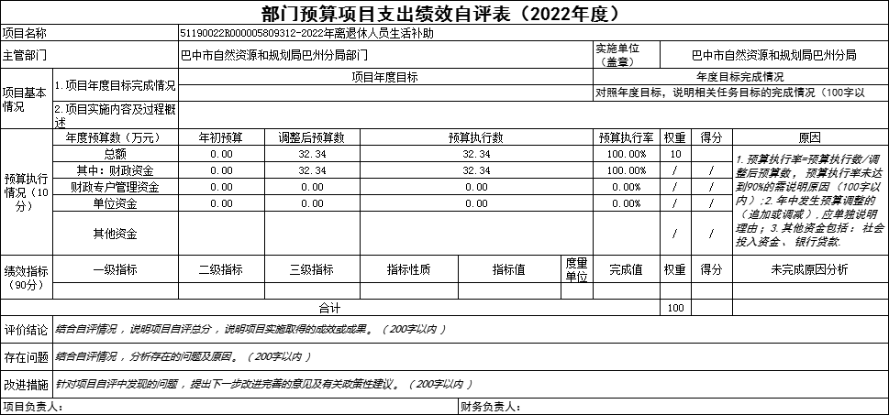
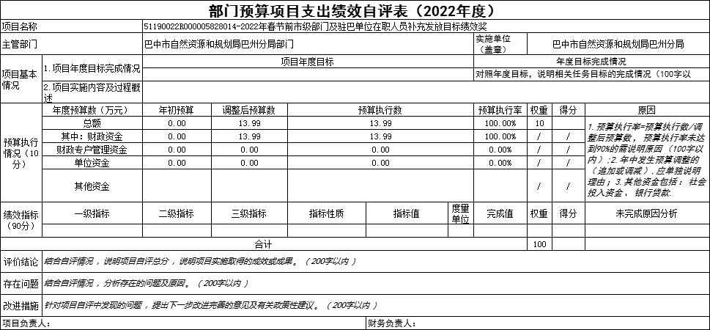
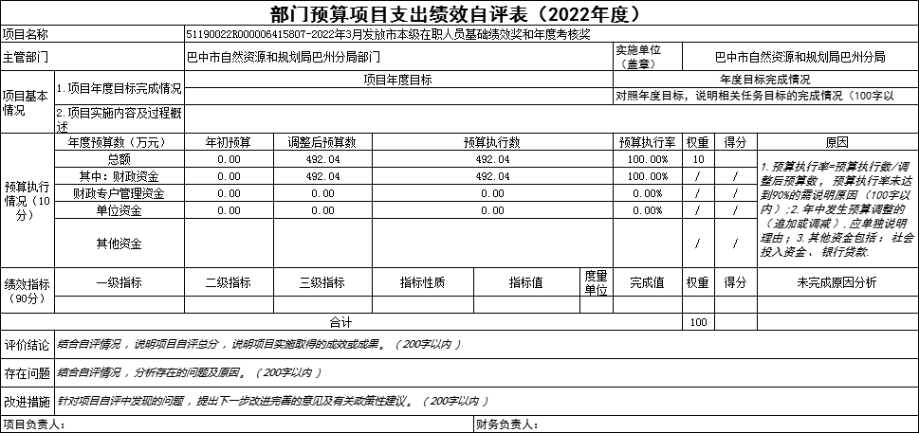
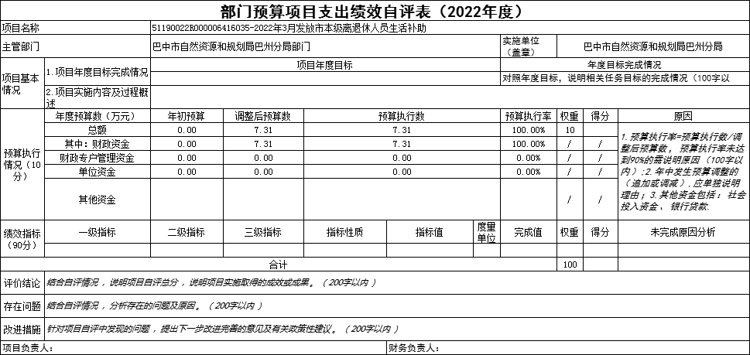
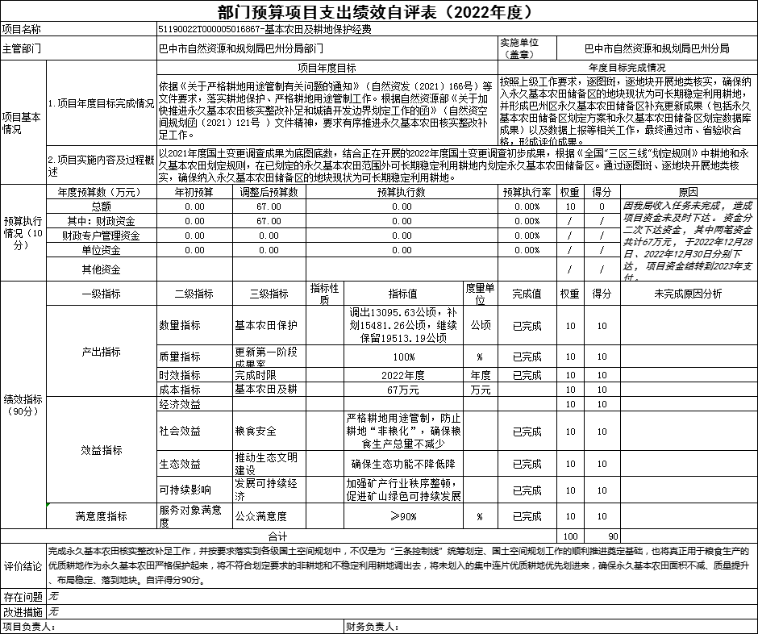
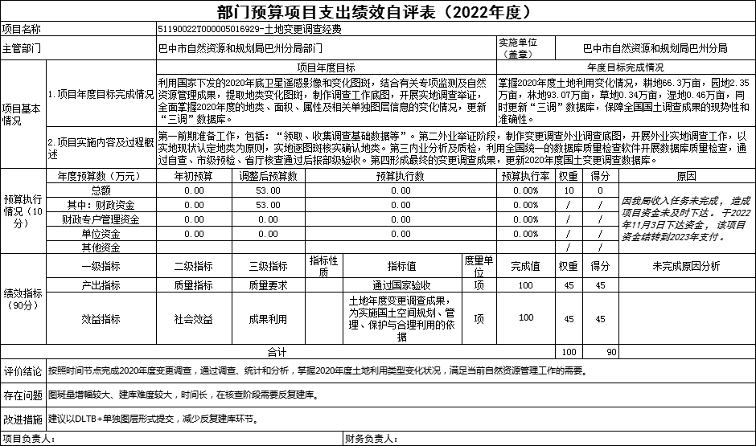
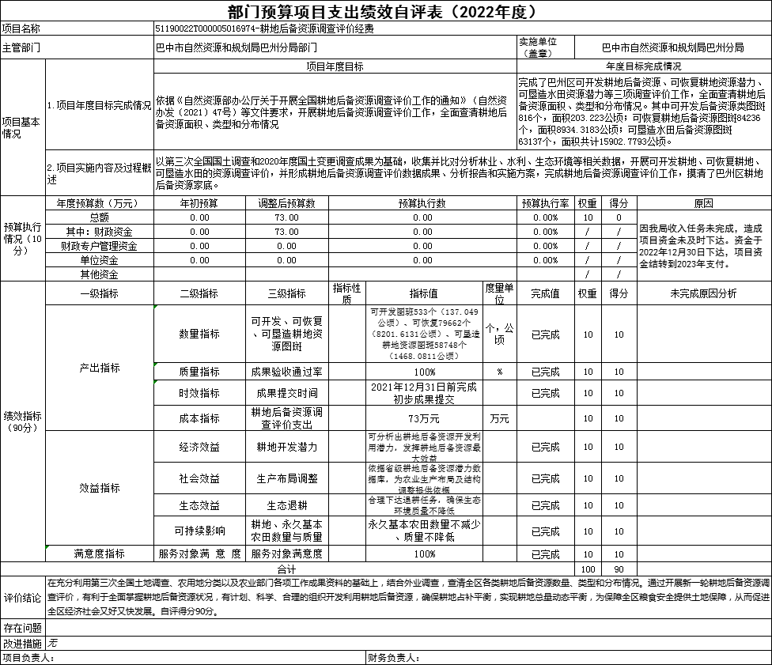
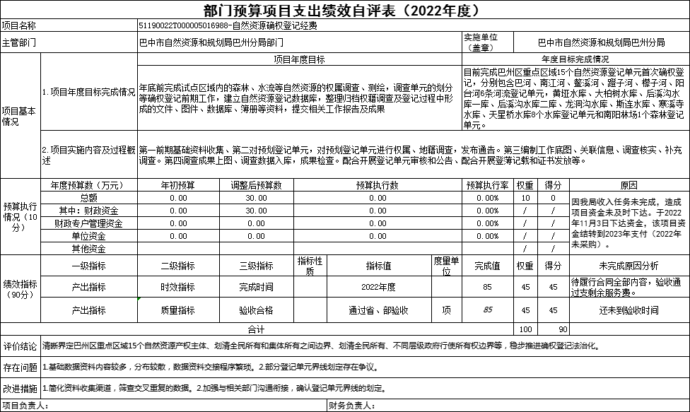
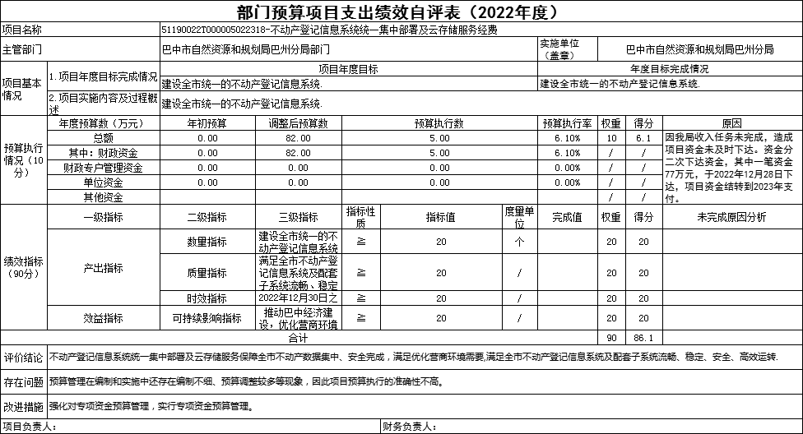
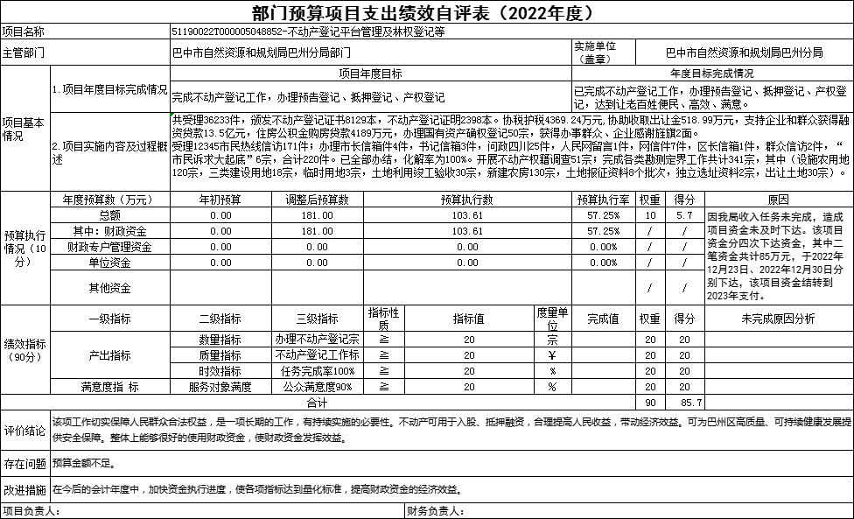
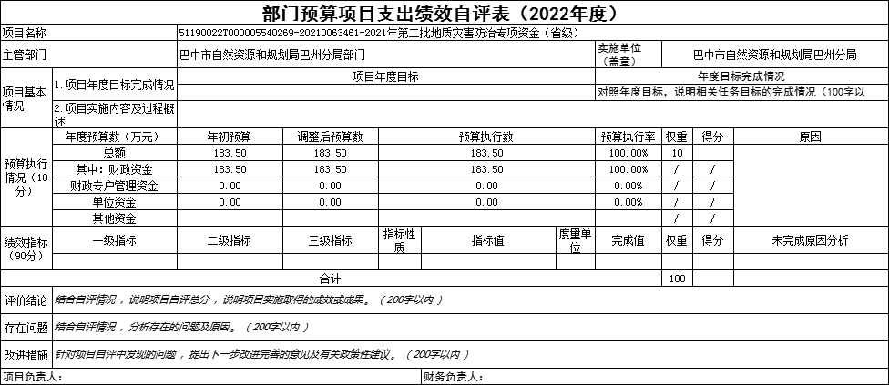
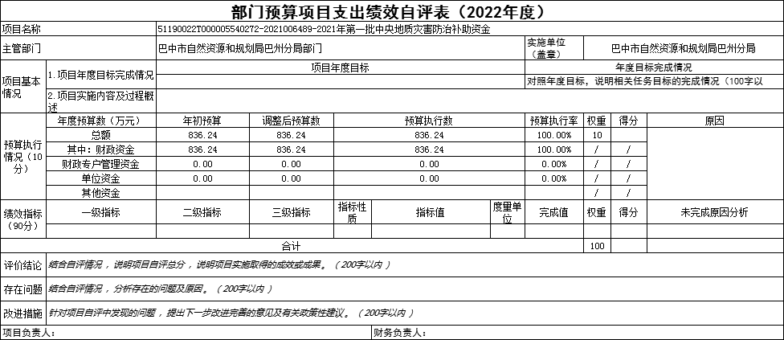
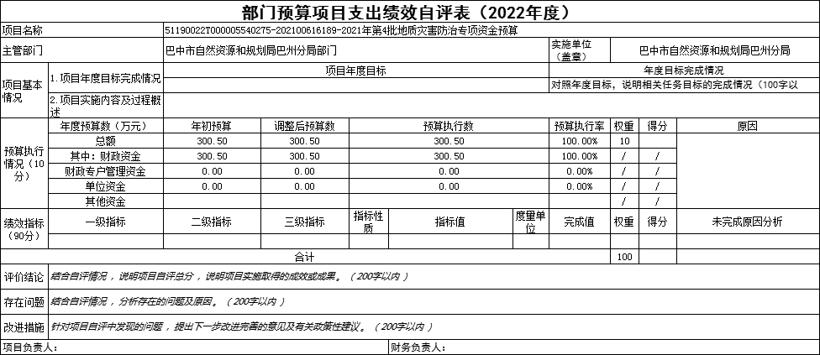
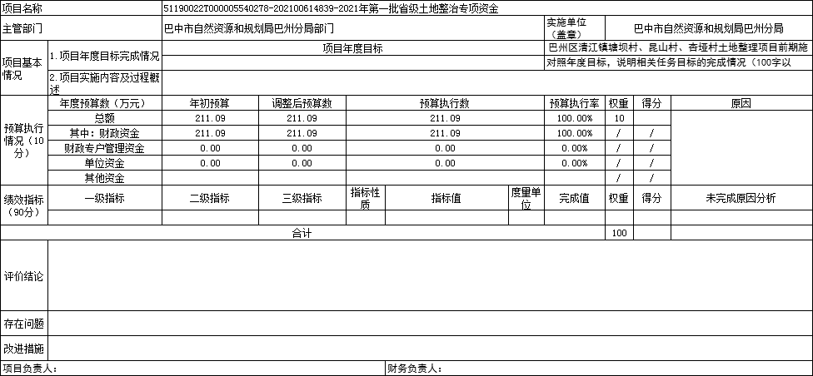
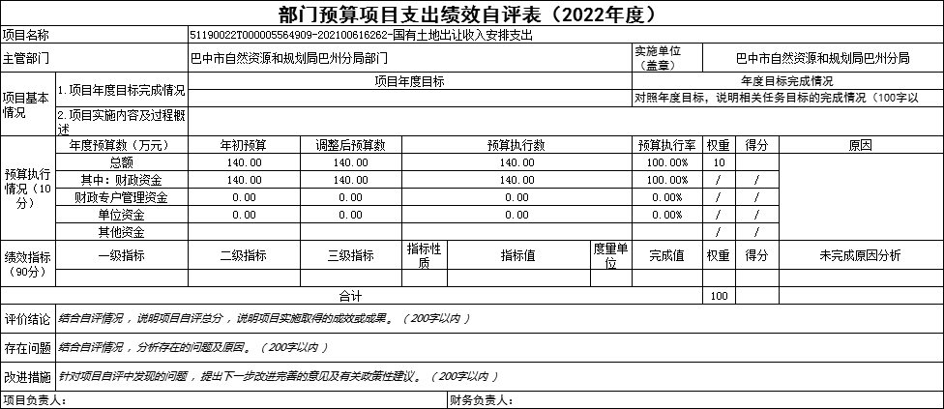
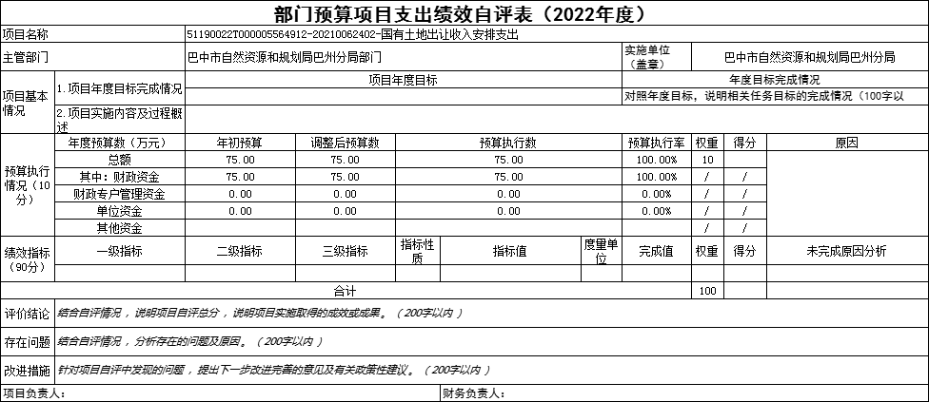
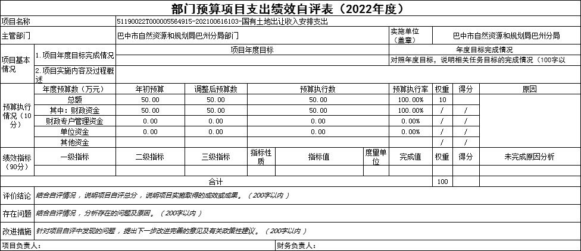
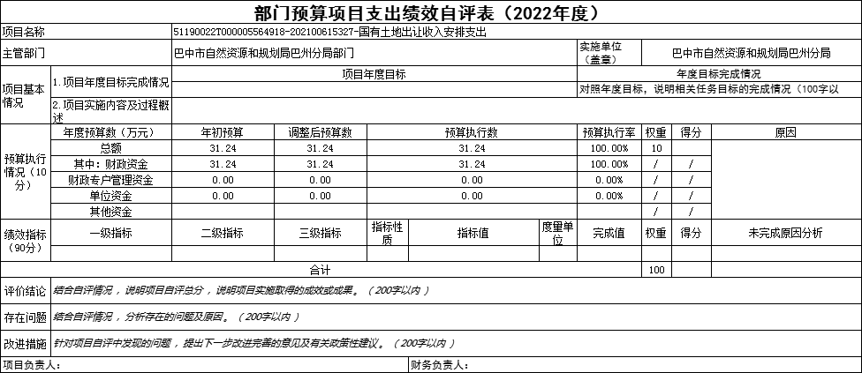
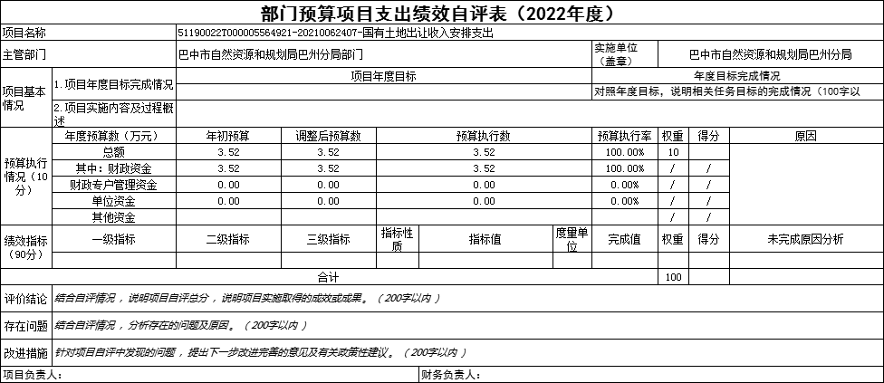
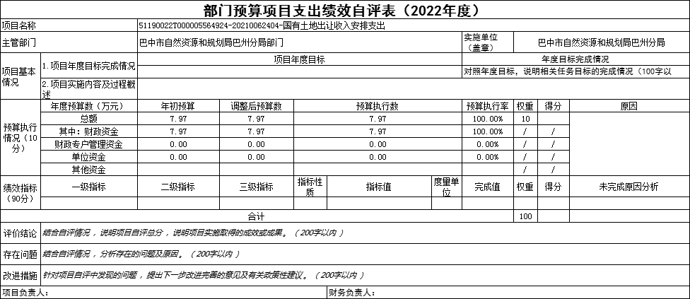
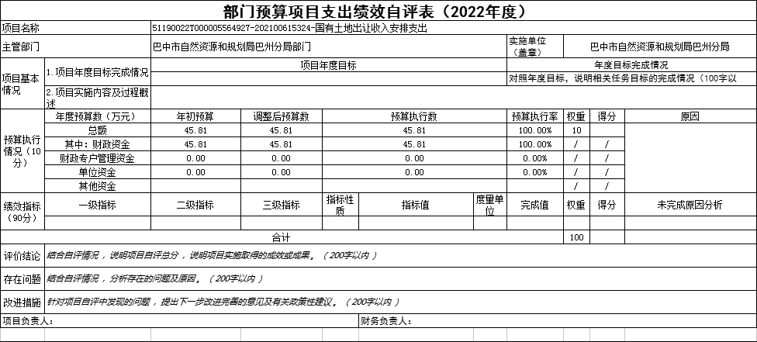
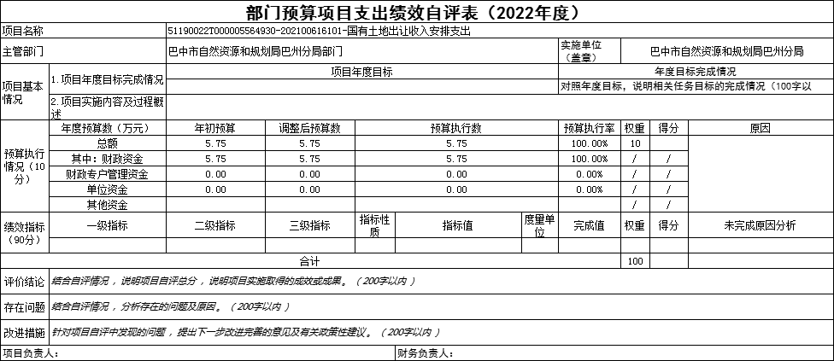
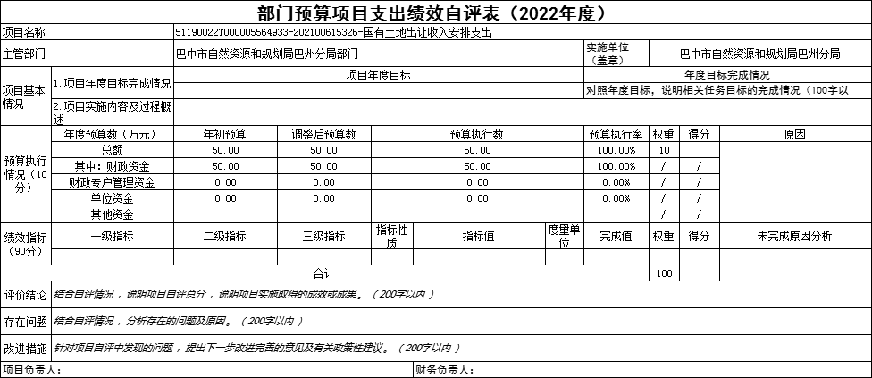
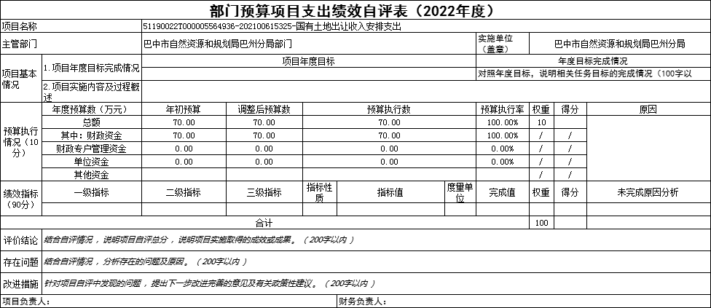
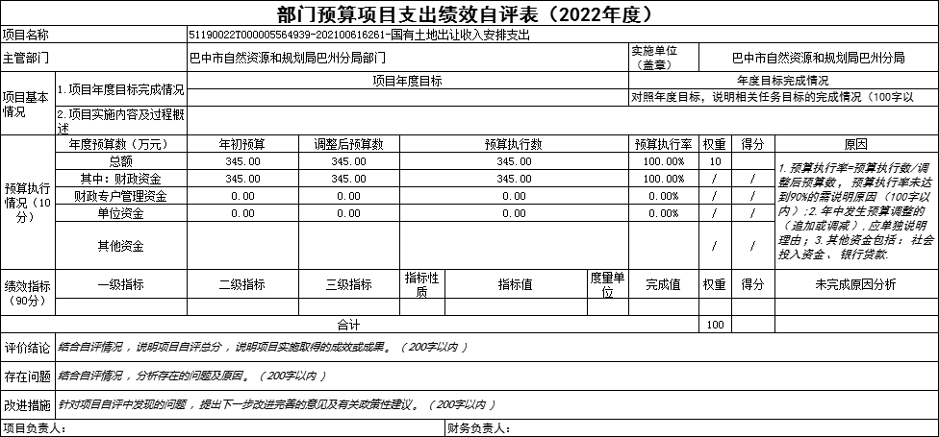
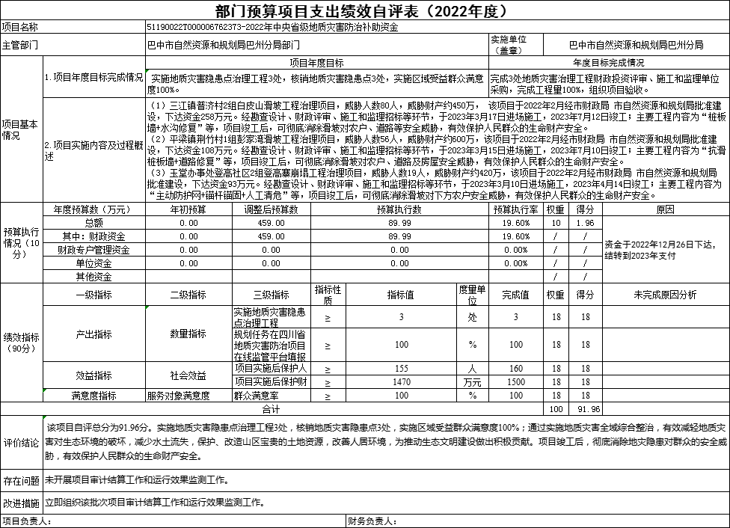
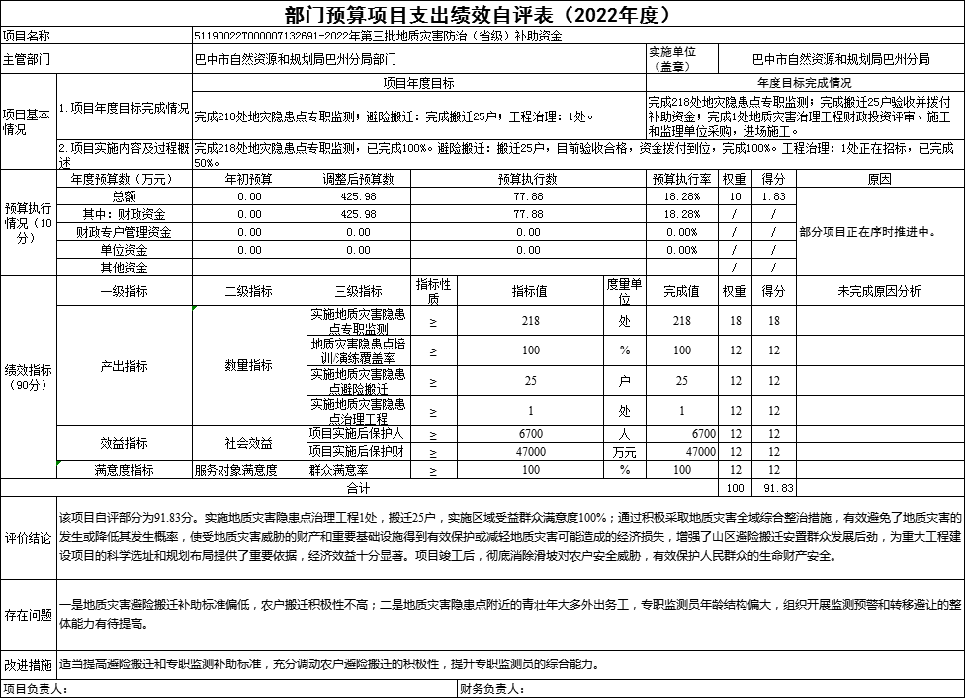
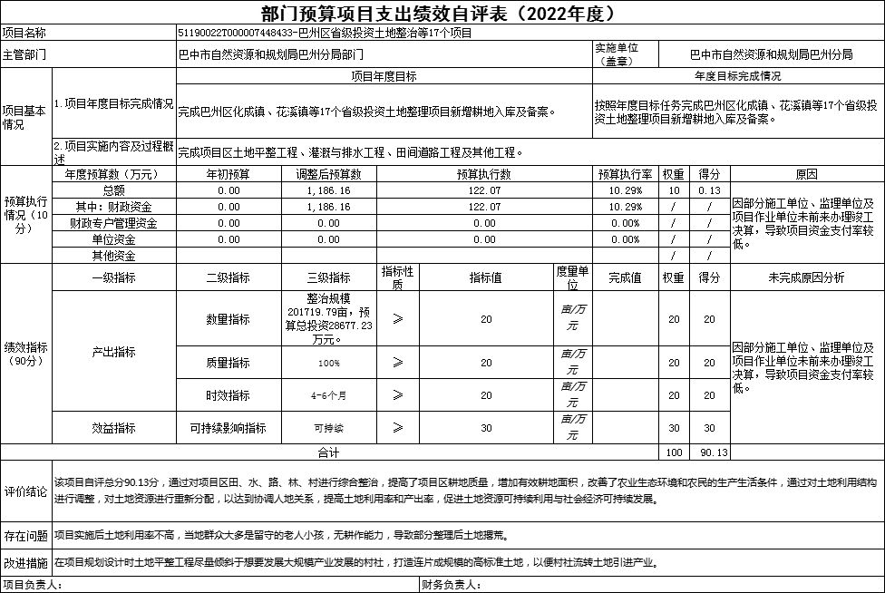
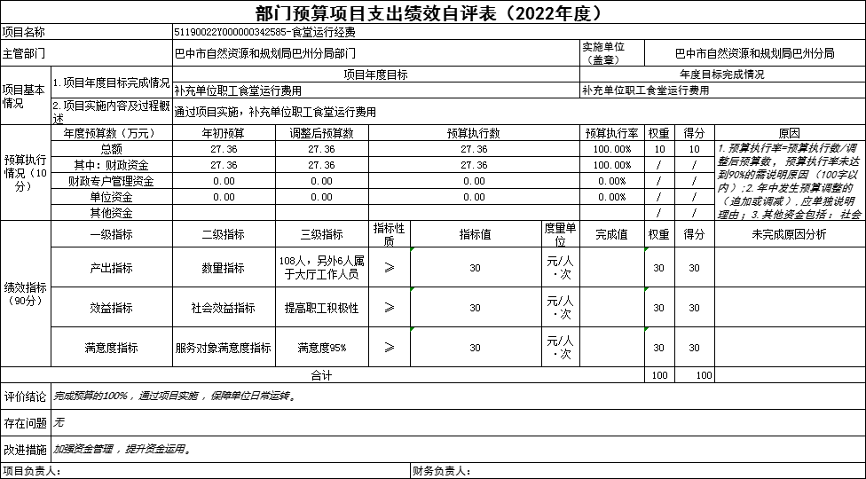
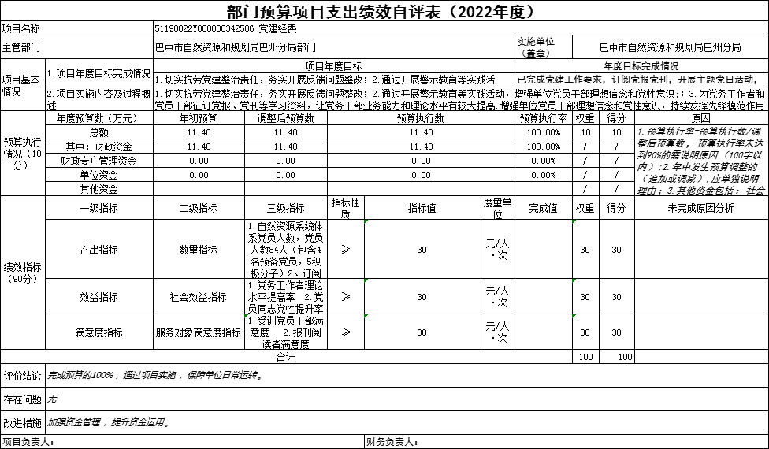
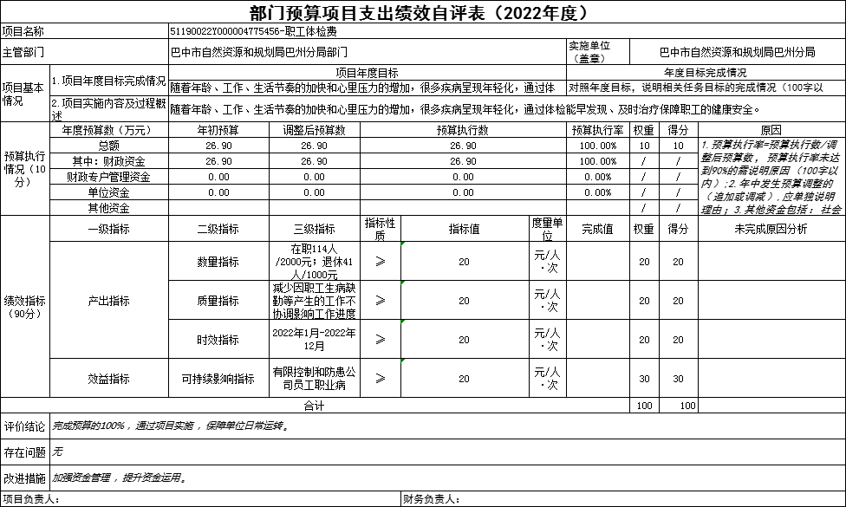
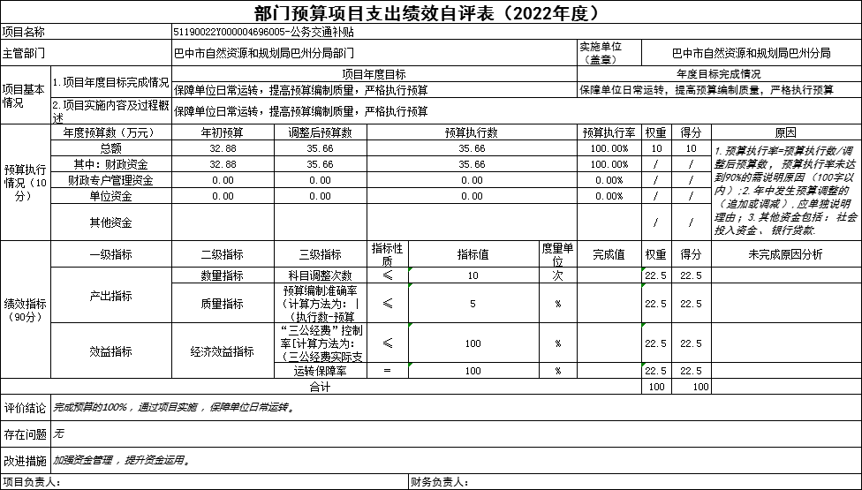
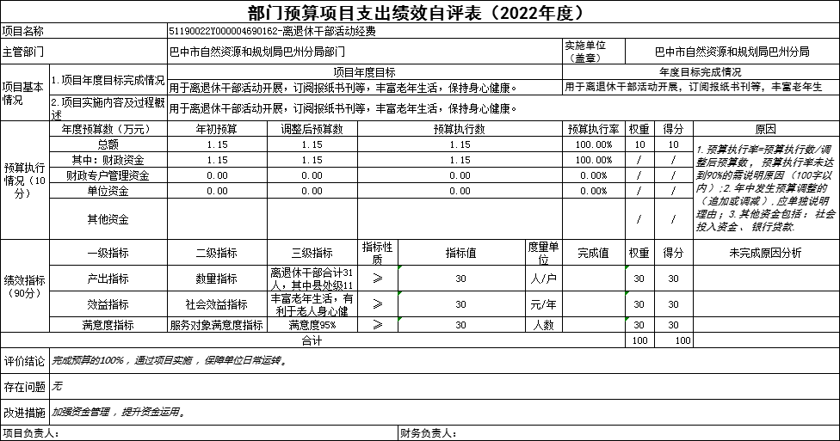

附件2
2022年省级专项资金预算项目绩效自评报告范本

一、项目概况
（一）项目基本情况。
巴州区2022年度地质灾害防治项目主要包括：专职监测218处，避险搬迁25户，治理工程4处，预算总投资884.98万元。
- 说明项目主管部门（单位）在该项目管理中的职能
根据《四川省地质灾害防治项目管理办法》第一章第四条及《四川省地质灾害防治专项资金管理办法》第一章第三条，各级自然资源主管部门负责地质灾害防治项目的立项、组织实施、绩效自评、竣工验收和监管。
- 项目立项、资金申报的依据
根据辖区实际情况，按照轻重缓急原则，对符合专职监测、避险搬迁、工程治理条件的项目向市级自然资源和规划主管部门申报，市级自然资源和规划主管部门审核同意后向省级自然资源主管部门申报。资金申报依据，根据《四川省国土资源厅 四川省财政厅关于全面加强地质灾害防治体系建设项目和资金管理工作的通知》（川国土资发〔2017〕84号），专职监测每点每年3600元，避险搬迁每户3.5万元；治理工程根据勘查设计投资概算进行申报。
- 资金管理办法制定情况，资金支持具体项目的条件、范围与支持方式概况
制定了《巴中市自然资源和规划局巴州分局地质灾害防治项目和资金管理办法》和《巴中市自然资源和规划局巴州分局财务管理办法》，对项目实行专户存取、专款专用，并进行单独管理与核算。分项目设置独立账户及账薄，反应项目资金收支运行情况，严格划清项目资金与其他资金的界限。地质灾害防治专项资金原则上支持自然因素引发的地质灾害防治相关工作，专项用于地质灾害综合防治能力建设相关支出，主要包括：地质灾害工程治理，包括各型治理工程、排危除险工程、综合整治工程及完工工程后期管护等；地质灾害易发区群众防灾避险搬迁安置与地质灾害隐患专职监测；地质灾害防治相关公益性、基础性工作，包括专项规划编制、调查评价、巡查排查、监测预警、防治能力建设与科技支撑等。

资金分配的原则及考虑因素。

地灾防治资金分配遵循“以人为本、权责明确、预防为主、综合防治”的原则。分配因素主要包括：地质灾害威胁危害情况、重点隐患状况、上年度受灾情况、规划工作任务、项目成熟度及上一年度工作绩效评价结果等。

（二）项目绩效目标。
1．项目主要内容。
2022年第一批中央地质灾害防治专项资金下达3处工程治理3处，下达资金459万元；2022年第三批地质灾害防治专项资金（省级）补助资金下达218处群测群防专职监测，工程治理4处，地质灾害避险搬迁25户，下达资金共计425.98万元。
2.项目应实现的具体绩效目标
开展群测群防专职监测218处，实施地质灾害隐患点治理工程4处，地质灾害避险搬迁25户，开展地质灾害隐患点培训/演练覆盖率＞90%，规划任务在四川省地质灾害防治项目在线监管平台填报率100%，按时编制并启动2022年度实施方案，消除地质灾害隐患72处，减少受威胁人数1439人，监测预警区地质灾害防治能力提升，实施区群众防灾减灾参与度≥85%，实施区域受益人群满意度≥90%。
3．我区2022年度项目申报项目与资金主要用于县级地质灾害群测群防专职监测、避险搬迁、威胁县城及威胁50人（含）以上的地质灾害工程治理等方面，申报内容与实际相符，申报目标合理可行。
（三）项目自评步骤及方法。

由项目实施单位和地环站按照年初绩效目标、逐一核实确认目标任务完成情况和预算资金执行情况，根据工作强度和工作量计算权重及得分。

二、项目资金申报及使用情况
（一）项目资金申报及批复情况。
项目资金申报由分局按照根据概算投资向市级自然资源部门申报，市自然资源和规划部门向省厅申报，省级部门下达项目任务和资金后，市财政、市自然资源部门向分局下达项目任务和资金。经申报，《巴中市财政局 巴中市自然资源和规划局关于下达2022年中央地质灾害防治补助资金和第一批次地质灾害防治体系建设项目任务的通知》（巴财资环〔2022〕2号），下达工程治理3处，下达资金459万元；《巴中市财政局 巴中市自然资源和规划局关于下达2022年第三批地质灾害防治（省级）补助资金和项目任务的通知》（巴财资环〔2022〕14号），下达群测群防专职监测218处，地质灾害工程治理1处，避险搬迁25户，下达资金共计425.98万元。项目调整经局办公会、局党组会审议通过后，按项目管理权限逐级申报。
（二）资金计划、到位及使用情况（可用表格形式反映）。
1．资金计划（见下表）。
项目名称 | 中央资金（万元） | 省级资金（万元） | 债券资金资金（万元） | 备注
专职监测 |  | 78.48
治理项目 | 459 | 260 | 92.4
避险搬迁 |  | 87.5
合计 | 459 | 425.98 | 92.4
2．资金到位。项目资金计划共计884.98万元，债券资金92.4万元，资金来源为省级、中央财政补助资金和债券资金。实际到位资金884.98万元，中省资金到位率为100%，到位及时。由于财政资金管理程序原因，债券资金未到位。
3．资金使用。截至目前，项目资金实际支出307.7081万元，其中专职监测项目支出78.24万元，工程治理项目支出229.4681万元；避险搬迁验收后网站公示，待公示结束后拨付。资金开支范围、标准符合有关规定，支付进度正常，支付依据合规合法，资金支付与预算相符。
（三）项目财务管理情况。

财务管理制度健全，严格执行项目和资金管理办法、财务管理制度和内部控制制度，账务处理及时，会计核算符合有关规范。

三、项目实施及管理情况
（一）项目组织架构及实施流程。
地质灾害治理工程，组织专业单位开展勘查，提交勘查成果报告。对经专家论证后确需治理的，编制施工图设计，作为治理工程实施的依据，纳入项目储备库，申报立项。项目任务和资金下达后，开展财政投资评审，按规定进行指标、采购，实施治理工程，组织验收。
- 项目管理情况。
项目实施方式均为政府采购，按照财政部门的批复进行公开招投标，并进行相应公示。
- 项目监管情况。
坚持实事求是的原则，严格依法依规确定地质灾害防治项目承担单位。项目实施过程实行监理、业主代表现场监管，监理全程旁站，隐蔽工程“三到场”制度，严格控制质量和安全。按照《四川省政府投资地质灾害防治项目建设市场主体信用评价管理办法》规定，实行全过程信用监管，及时督促地质灾害防治项目承担单位在信用平台录入项目相关信息，并加强对项目承担单位日常巡查监管，对发现存在不良行为和严重失信行为的单位，按程序纳入该单位的信用记录，依法依规进行相应惩罚。

四、项目绩效情况
（一）项目完成情况。
1.目标任务量完成情况。
2022年第一批次项目：工程治理：已初验；2022年第二批次项目：完成218处地灾隐患点专职监测，已完成100%。避险搬迁：完成搬迁25户，目前正在验收后网站公示，已完成97.5%。工程治理：1处正在招标，已完成50%。根据目标要求，项目实施总体进度正常。
2.目标质量完成情况。对照项目计划目标，2022年度各类项目完成质量符合有关规范和要求。
3.目标进度完成情况。对照预定进度计划，2022年第一批次工程治理项目要求2023年12月31日前完工，截止目前该3处工程治理项目已初验，进度正常；2022年第二批次工程治理项目要求2024年5月31日前完工，截止目前完成218处地灾隐患点专职监测，完成避险搬迁25户，目前正在验收后网站公示，工程治理项目1处正在招标，进度正常。
（二）项目效益情况。
一是社会效益。地质灾害防治项目实施后，消除地质灾害隐患72处，减少受威胁人数1439人，有效提升了全区各级政府、部门地质灾害综合防治能力，有效保障全区22个地质灾害易发乡镇（城区街道办事处）、6500余名受威胁群众的生命财产安全，改善搬迁群众生产生活条件，促进社会和谐稳定，全面服务巴州区经济发展建设；有力地推动地质灾害防治工作向法制化、规范化、制度化的目标迈进，为经济社会可持续发展提供可靠的地质环境安全保障。
二是经济效益。通过积极采取地质灾害全域综合整治措施，有效避免了地质灾害的发生或降低其发生概率，使受地质灾害威胁的财产和重要基础设施得到有效保护或减轻地质灾害可能造成的经济损失，增强了山区避险搬迁安置群众发展后劲，为重大工程建设项目的科学选址和规划布局提供了重要依据，经济效益十分显著。
三是生态环境效益。通过实施地质灾害全域综合整治，有效减轻地质灾害对生态环境的破坏，减少水土流失，保护、改造山区宝贵的土地资源，改善人居环境，为推动生态文明建设做出积极贡献。

五、评价结论及建议
（一）评价结论。
按相关程序进行项目的申报，组织实施及项目监督，确保地灾防治项目按时按质完成，有效保障了我区地灾隐患区人民生命和财产安全，项目管理和项目支出合法、合规，较好的实现了既定绩效目标。

（二）存在的问题。
一是地质灾害避险搬迁补助标准偏低，农户搬迁积极性不高。二是地质灾害隐患点附近的青壮年大多外出务工，专职监测员年龄结构偏大，组织开展监测预警和转移避让的整体能力有待提高。
（三）相关建议。
建议增加地质灾害避险搬迁和专职监测地方配套资金预算，适当提高避险搬迁和专职监测补助标准，充分调动农户避险搬迁的积极性，提升专职监测员的综合能力。

第五部分 附表

一、收入支出决算总表

二、收入决算表

三、支出决算表

四、财政拨款收入支出决算总表

五、财政拨款支出决算明细表

六、一般公共预算财政拨款支出决算表

七、一般公共预算财政拨款支出决算明细表

八、一般公共预算财政拨款基本支出决算表

九、一般公共预算财政拨款项目支出决算表

十、政府性基金预算财政拨款收入支出决算表

十一、国有资本经营预算财政拨款收入支出决算表

十二、国有资本经营预算财政拨款支出决算表

十三、财政拨款“三公”经费支出决算表

